Информационная система «Управление бюджетным процессом
Ленинградской области»
Подсистема бюджетного учета учреждений

Рабочая инструкция по документу «Инвентаризационная опись
наличных денежных средств (ф. 0510467)»
(создается автоматически на основании Решения о проведении инвентаризации)

На 37 листах

2026 год
Оглавление
ТЕРМИНЫ И ОПРЕДЕЛЕНИЯ 4
УЧАСТНИКИ ПРОЦЕССА 4
1 ЭТАП СОЗДАНИЕ ДОКУМЕНТА 5
2. ЭТАП ПОДПИСАНИЕ РАСПИСКИ ОТВЕТСТВЕННЫМ ЛИЦОМ 13
3. ЭТАП ПОДПИСАНИЕ РАЗДЕЛА 1 БУХГАЛТЕРОМ 14
4. ЭТАП ДОЗАПОЛНЕНИЕ И ПОДПИСАНИЕ РАЗДЕЛА 2 ОТВЕТСТВЕННЫМ ИСПОЛНИТЕЛЕМ ИНВЕНТАРИЗАЦИОННОЙ КОМИССИИ 15
5. ЭТАП ПОДПИСАНИЕ РАЗДЕЛА 2 ЧЛЕНАМИ КОМИССИИ 19
6. ЭТАП ПОДПИСАНИЕ РАЗДЕЛА 2 ПРЕДСЕДАТЕЛЕМ КОМИССИИ 20
7. ЭТАП ДОЗАПОЛНЕНИЕ И ПОДПИСАНИЕ РАЗДЕЛА 3 ОТВЕТСТВЕННЫМ ЛИЦОМ 21
8. ЭТАП ДОЗАПОЛНЕНИЕ И ПОДПИСАНИЕ РАЗДЕЛА 4 ОТВЕТСТВЕННЫМ ИСПОЛНИТЕЛЕМ ИНВЕНТАРИЗАЦИОННОЙ КОМИССИИ 25
9. ЭТАП ПОДПИСАНИЕ РАЗДЕЛА 4 ЧЛЕНАМИ КОМИССИИ 28
10. ЭТАП ПОДПИСАНИЕ РАЗДЕЛА 4 ПРЕДСЕДАТЕЛЕМ КОМИССИИ 30
11. ЭТАП ОТРАЖЕНИЕ В УЧЕТЕ 32
12. ЭТАП ОЗНАКОМЛЕНИЕ БУХГАЛТЕРОМ С РЕЗУЛЬТАТОМ ИСПОЛНЕНИЯ ЗАДАЧИ 36

Инвентаризационная опись наличных денежных средств (ф. 0510467) (далее – Инвентаризационная опись (ф. 0510467) применяется инвентаризационной комиссией для отражения результатов проведения инвентаризации наличных денежных средств в кассе учреждения.
Инвентаризационная опись (ф. 0510467) формируется ответственным исполнителем бухгалтерской службы по ответственному лицу и месту (подразделению) проведения инвентаризации на основании Решения (ф. 0510439) не позднее дня начала инвентаризации.

ТЕРМИНЫ И ОПРЕДЕЛЕНИЯ
Обозначение, сокращение | Определение
ДГУ | Подсистема, реализованная на платформе 1С: Документооборот
Подсистема бюджетного учета учреждений, ПБУУ | Подсистема автоматизации бюджетного (бухгалтерского) учета финансового – хозяйственной деятельности, а также формирования бухгалтерских проводок, регламентированной бюджетной, налоговой и статистической отчетности казенных, бюджетных, автономных учреждений Ленинградской области
УКЭП, ЭП | Квалифицированная электронная подпись – наличие ключа электронной подписи (уникальная последовательность символов для создания электронной подписи) и ключа проверки электронной подписи (уникальная последовательность символов, однозначно связанная с ключом электронной подписи и предназначенная для проверки подлинности электронной подписи), указанного в сертификате
ПЭП | Электронная подпись, которая посредством использования кодов, паролей или иных средств подтверждает факт формирования электронной подписи определенным лицом

УЧАСТНИКИ ПРОЦЕССА

Обозначение, сокращение | Определение
Ответственный исполнитель | Ответственный исполнитель из состава Комиссии, уполномоченный на формирование документа
МОЛ | Ответственное лицо за выдачу (получение) имущества
Бухгалтер | Лицо ответственное за ведение бухгалтерского учета
Член Комиссии | Члены инвентаризационной комиссии
Председатель Комиссии | Председатель инвентаризационной комиссии

ЭТАП СОЗДАНИЕ ДОКУМЕНТА
Начало процесса в ДГУ.
  - Выполните авторизацию, используя учетные данные пользователя с ролью «Бухгалтер».
  - Документ формирует ответственный исполнитель бухгалтерской службы по коду счета, месту (подразделению) проведения инвентаризации на основании Решения (ф. 0510439) не позднее дня начала инвентаризации.
  - В задаче «Создание инвентаризационной описи на основании "Решение о проведении инвентаризации (ф. 0510439)…» после нажатия кнопки «Создать» Ответственным исполнителем автоматически будут созданы инвентаризационные описи.
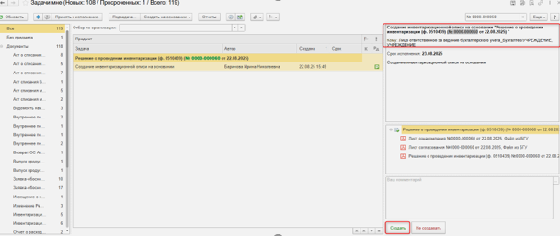
  - Автоматически в ДГУ будет создана инвентаризационная опись (раздел «Документы и файлы» и открыть «Документы внутренние»).
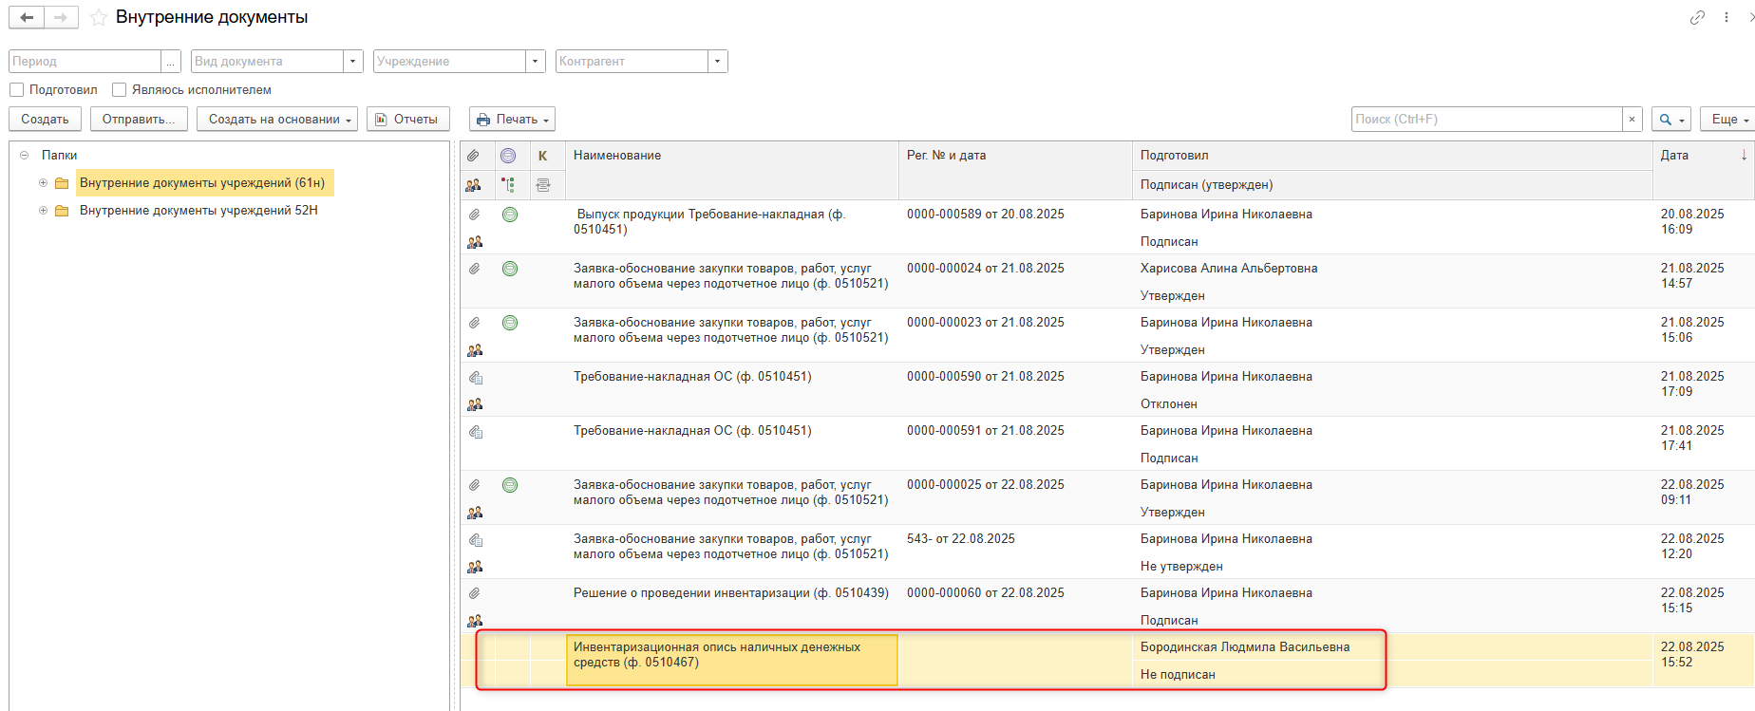
Автоматически будут созданы задачи-напоминания. Срок задачи указан «минус один день» от даты начала инвентаризации из Решения о проведении инвентаризации (с учетом выходных дней).
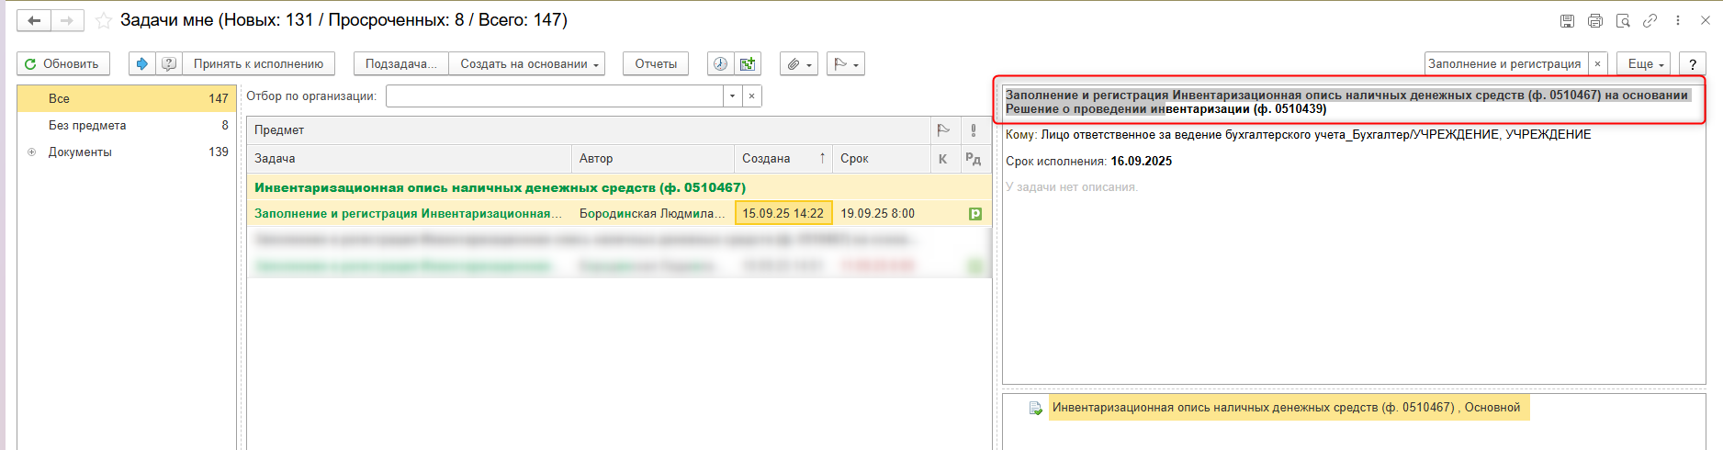
Также создается автоматически запись календаря, с вышеуказанным сроком по задаче «Заполнение и регистрация инвентаризационной описи на основании "Решение о проведении инвентаризации (ф.0510439)». Функции -Мой Календарь.
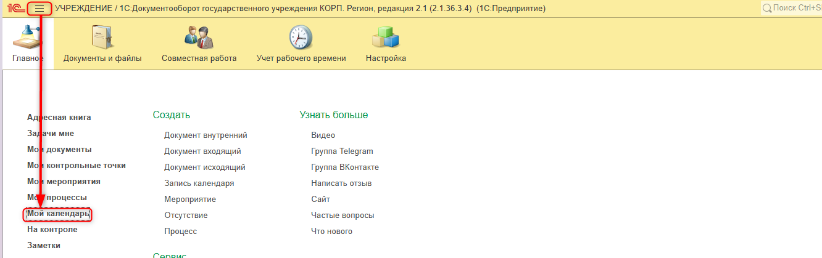

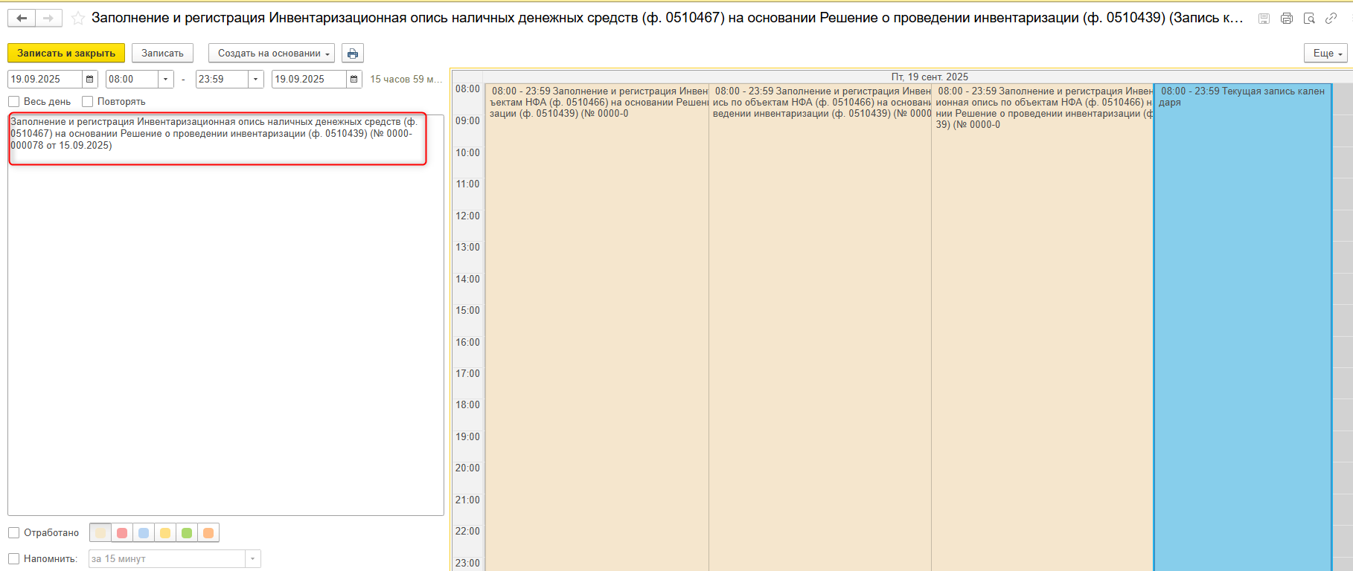

  - Зайти в раздел «Документы и файлы» и открыть «Документы внутренние». Открыть необходимую инвентаризационную опись.
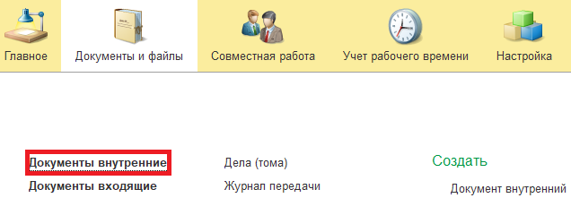
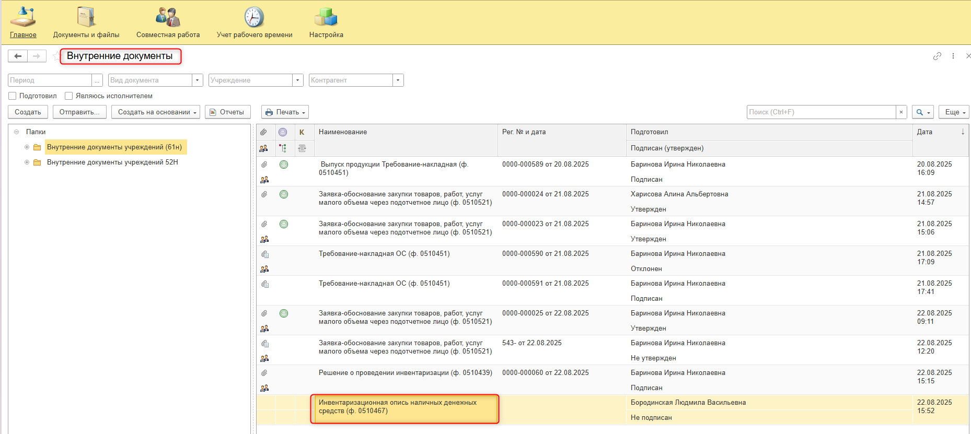
  - Перейти на закладку «Электронный документ».
В случае, если нет прикрепляемого документа, то при переходе на закладку «Электронный документ» выйдет сообщение «Для работы с электронной формой документ должен быть записан. Записать?». Нажать «Да».
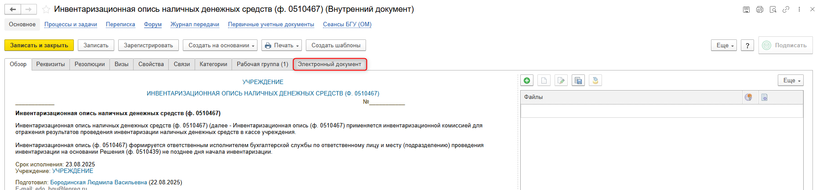

  - Реквизиты «Организация» и «Дата» шапки документа «Инвентаризационная опись наличных денежных средств (ф. 0510467)» заполняются автоматически. В шапке документа указывается «Решение о проведении инвентаризации», в соответствии с которым проводится инвентаризация на счетах учета НФА. Открывается окно «Выбор данных из Решения с учетом изменений» со строками по счетам, соответствующим
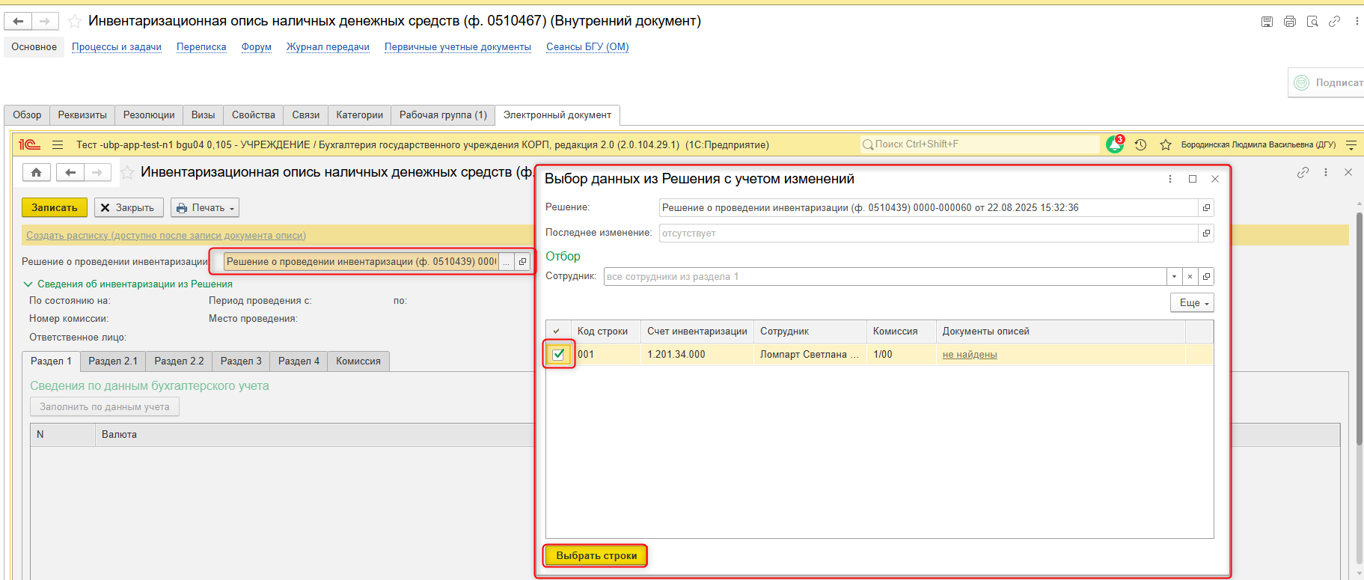
Выделить галочкой нужные строки и нажать кнопку «Выбрать строки».
Выйдет информационное сообщение, что документ успешно заполнен на основании «Решения о проведении инвентаризации». Нажать кнопку «ОК».
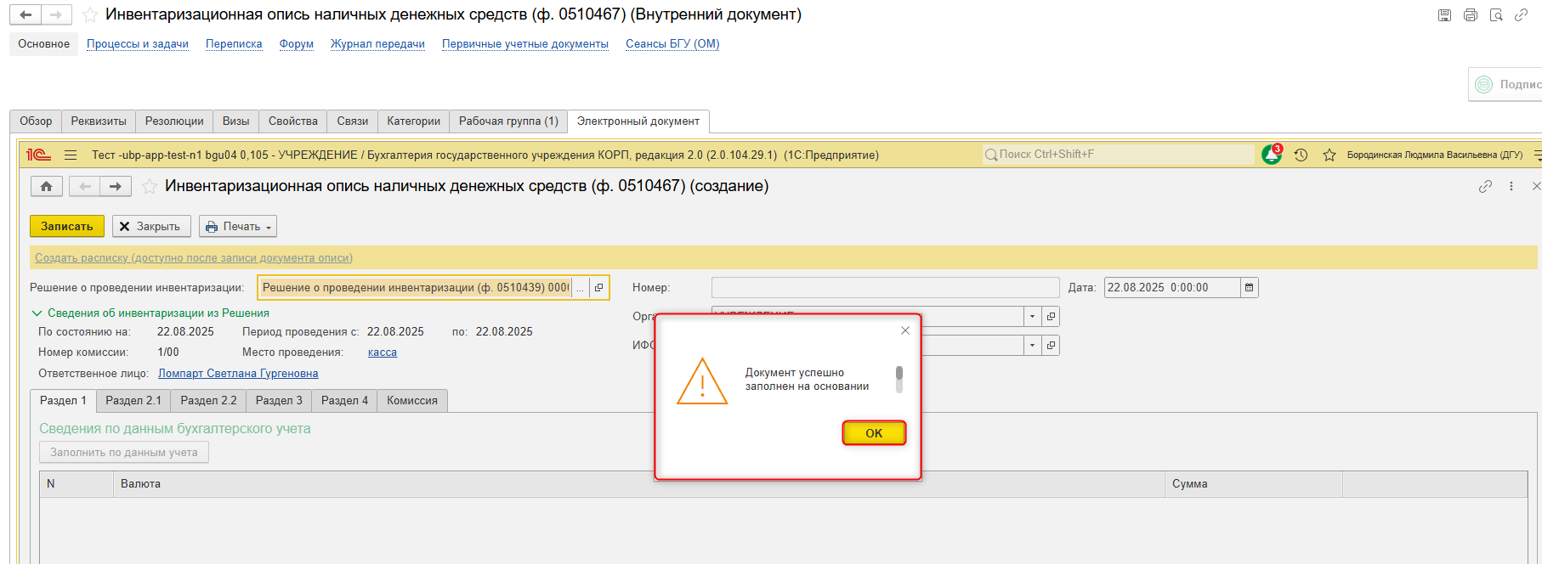
  - После этого будет автоматически заполнена закладка «Комиссия» составом инвентаризационной комиссии, а также реквизиты в шапке документа «Инвентаризационная опись наличных денежных средств (ф. 0510467)», в группе реквизитов «Сведения об инвентаризации из Решения сплошная инвентаризация»:
- По состоянию на – дата, по состоянию на которую проводится инвентаризация, в формате "ДД.ММ.ГГГГ";
- Номер комиссии – номер инвентаризационной комиссии;
- Ответственное лицо – фамилия, имя, отчество (при наличии) лица, ответственного за выдачу, оприходование и сохранность наличных денежных средств;
- Список счетов – коды счетов (КФО, счет и субсчет), по которым проводится инвентаризация;
- Период проведения с/по – даты начала и окончания инвентаризации в формате "ДД.ММ.ГГГГ";
- Места проведения – адреса или места проведения инвентаризации.
Редактирование вышеперечисленных реквизитов не предусмотрено, так как они зафиксированы документом «Решение о проведении инвентаризации (ф. 0510439)», выбранном в шапке документа.
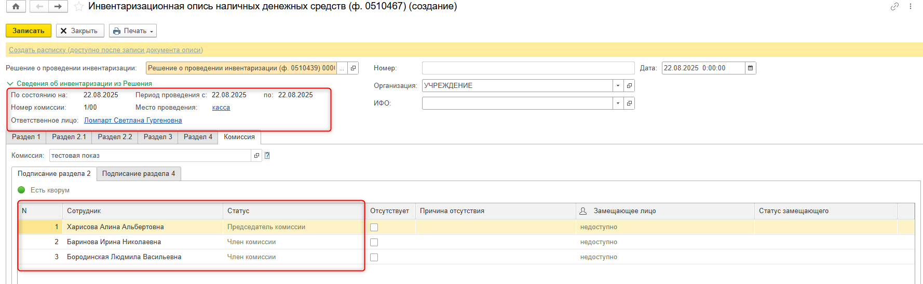
  - В подвале документа в соответствующих реквизитах заполнить «Ответственного исполнителя бухгалтерской службы» и «Ответственного исполнителя инвентаризационной комиссии». В случае необходимости указать отсутствующих сотрудников Подписания раздела 2 и 4. Если отсутствует Председатель комиссии, и есть его заместитель, поставить отметку об отсутствии председателя комиссии на закладке «Комиссия». Задачи председателя комиссии будут приходить его заместителю.

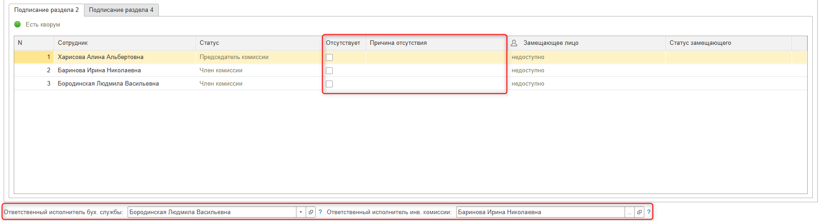
  - Нажать кнопку «Записать».
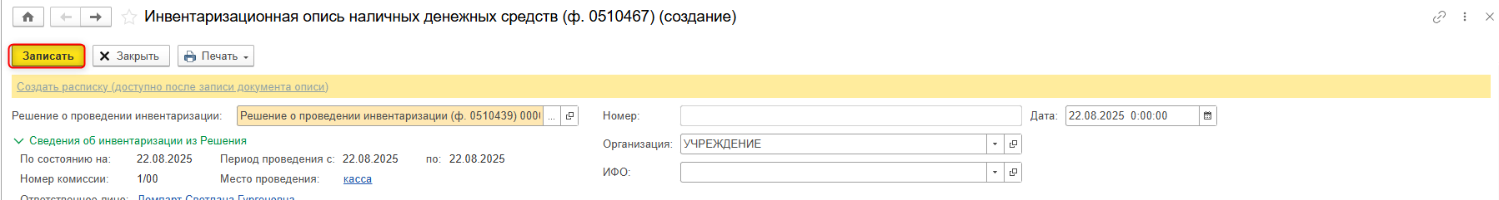

  - Нажать гиперссылку «Создать расписку» в шапке документа.

Откроется окно созданного документа «Расписка инвентаризации». Нажать кнопки «Записать» (1) и «Закрыть» (2). Заполнение расписки ответственным лицом (ответственным лицом группы лиц) является обязательным условием для продолжения заполнения описи.
  - Заполнение закладки «Раздел 1».
В документе «Инвентаризационная опись наличных денежных средств (ф. 0510467)» закладка «Раздел 1» заполняется по данным бухгалтерского учета по кнопке «Заполнить по данным учета».
Таблица «Раздел 1» будет заполнена остатками по счету 201.34 на конец предыдущего дня от даты, по состоянию на которую проводится инвентаризация, указанной в шапке документа в реквизите «По состоянию на».

В результате автозаполнения в табличной части закладки Раздел 1 будут заполнены следующие реквизиты:
- N – код строки;
- Валюта – наименование валюты по Общероссийскому классификатору валют (ОКВ);
- Сумма – сумма наличных денежных средств по данным бухгалтерского (бюджетного) учета на дату проведения инвентаризации в рублях или иностранной валюте.

Ручная корректировка табличной части закладки «Раздел 1» не предусмотрена.
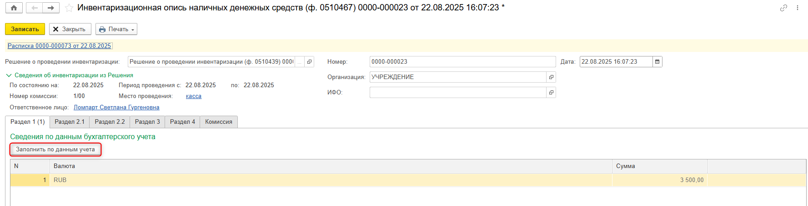
  - Нажать кнопку «Отправить на подписание».
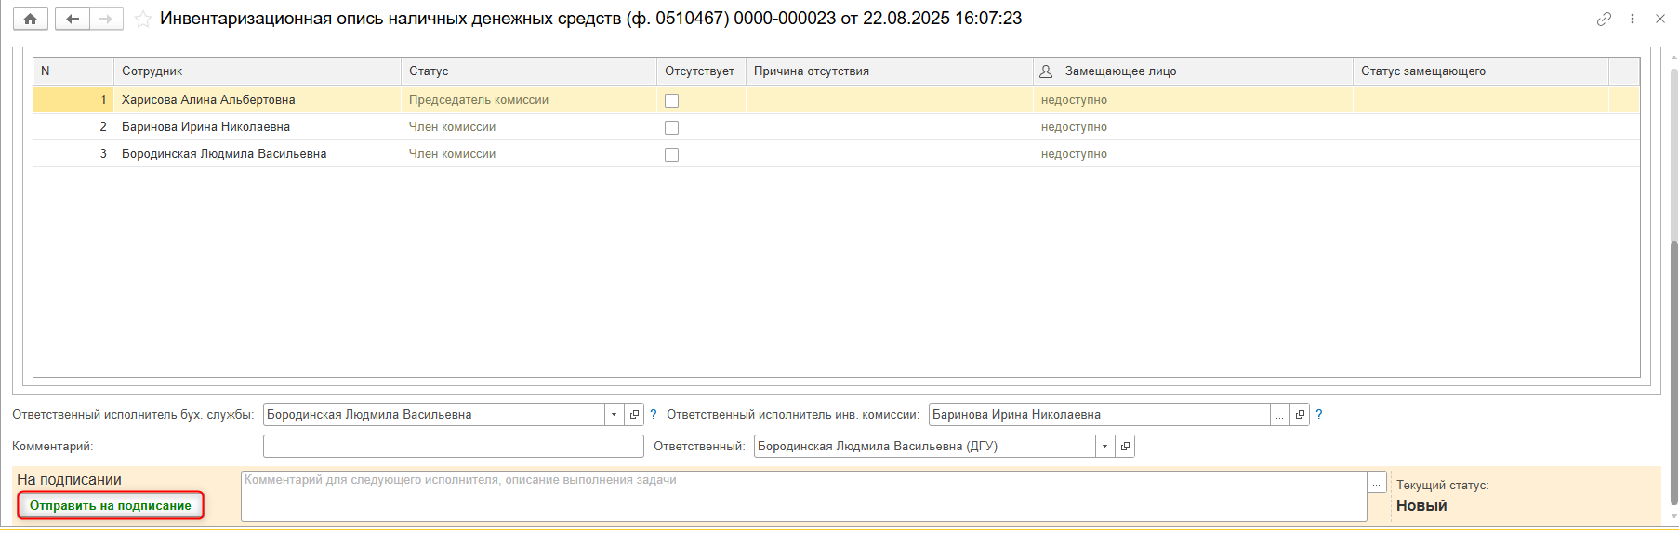
  - Нажать кнопку «Записать», «Закрыть».
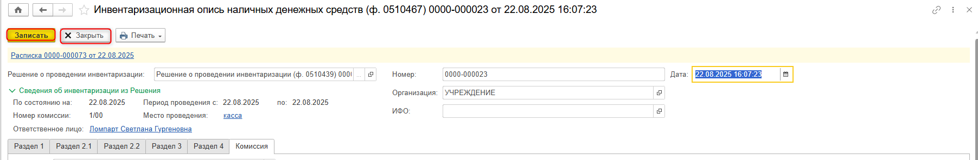
  - Нажать кнопку «Зарегистрировать».
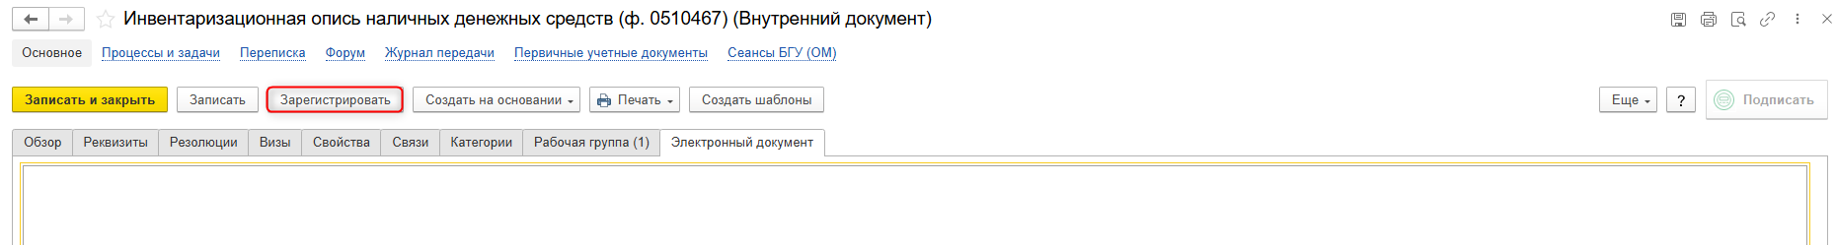
  - Откроется окно запуска процесса по шаблону «Инвентаризационная опись наличных денежных средств (ф. 0510467)». Нажать кнопку «Перейти к запуску процесса».
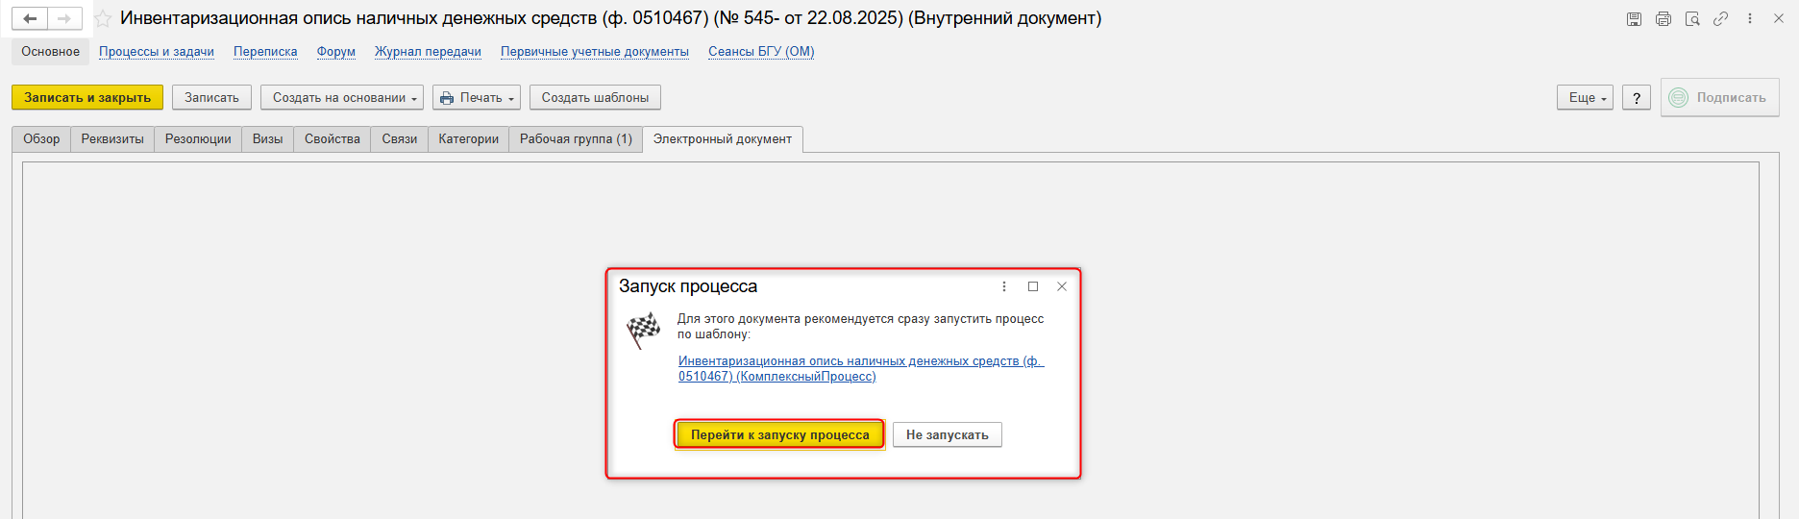
  - Нажать кнопку «Стартовать и закрыть».
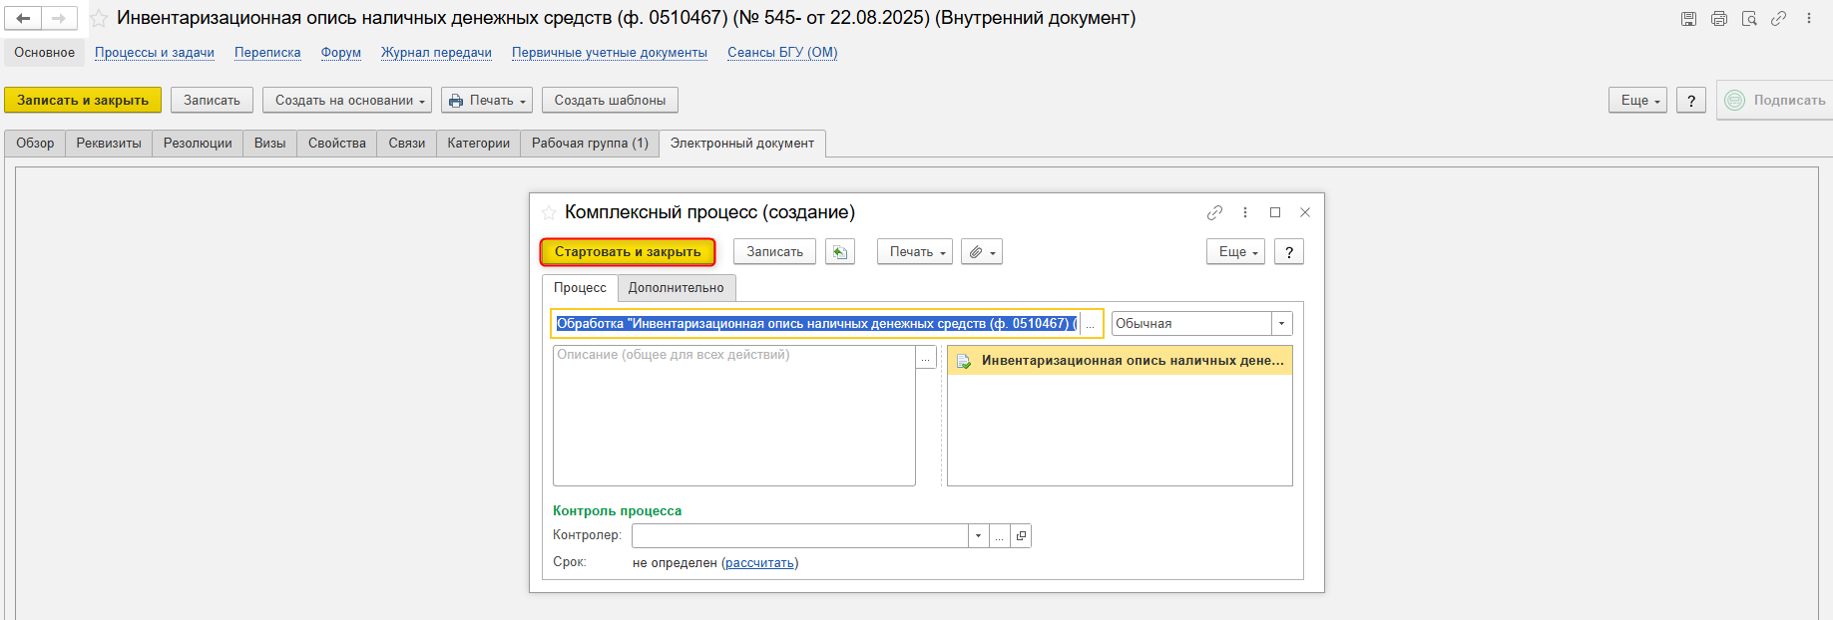
  - Для проверки статуса процесса открыть закладку «Процессы и задачи», определить кому направлена задача.
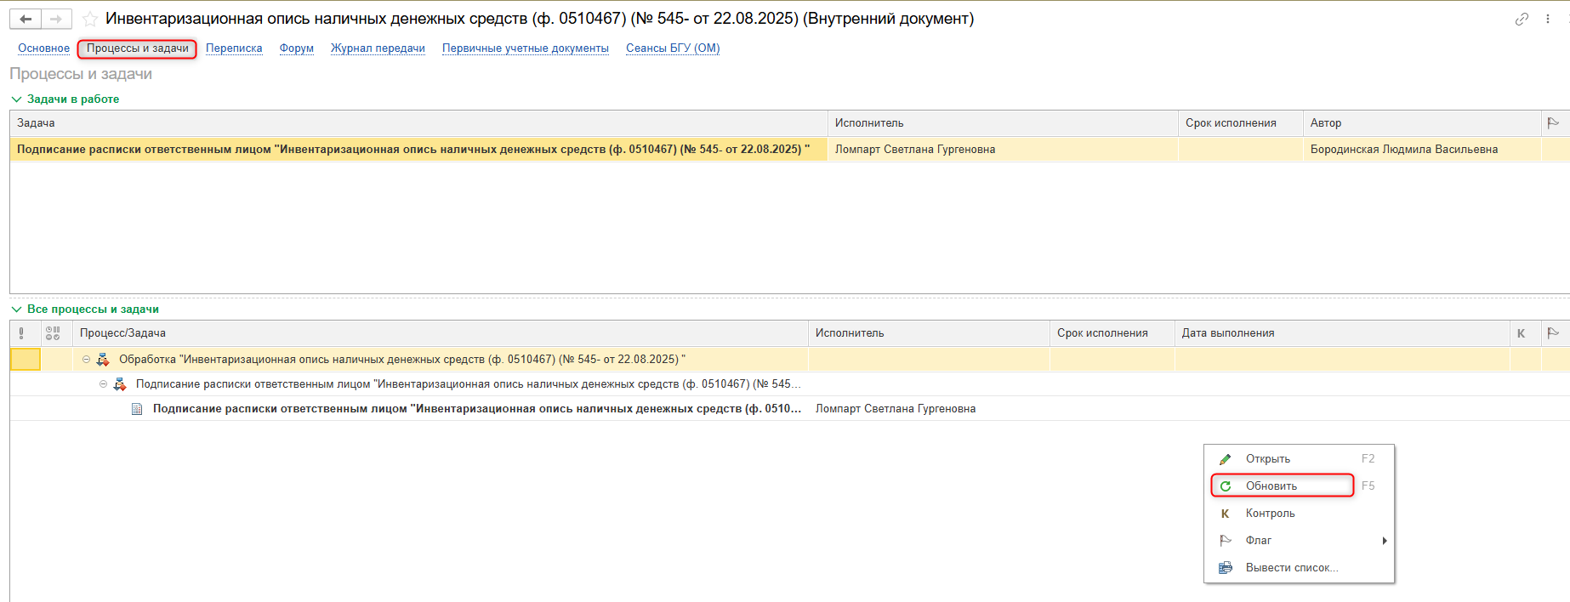
  - В ПБУУ «Инвентаризационная опись по объектам НФА (ф.0510466)» будет создана автоматически.
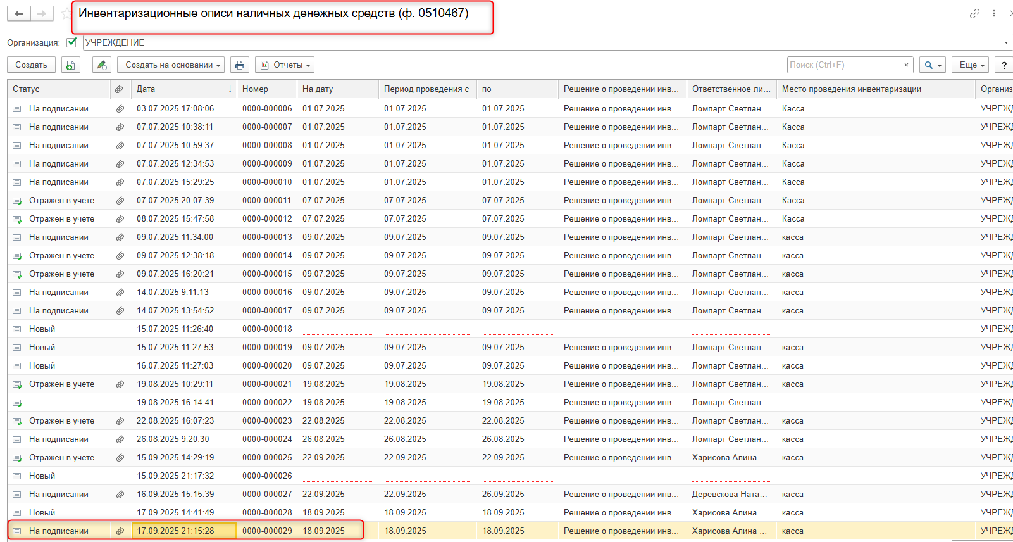

ЭТАП ПОДПИСАНИЕ РАСПИСКИ ОТВЕТСТВЕННЫМ ЛИЦОМ
Продолжение процесса в ДГУ.
  - Выполнить авторизацию, используя учетные данные пользователя с ролью «МОЛ».
  - На начальной странице обновить «Задачи мне». В списке задач отобразится задача «Подписание расписки ответственным лицом «Инвентаризационная опись наличных денежных средств (ф. 0510467) …».
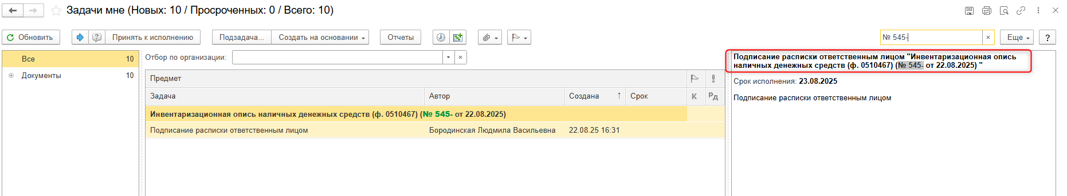
  - Выделить задачу, нажать кнопку «Принять к исполнению».
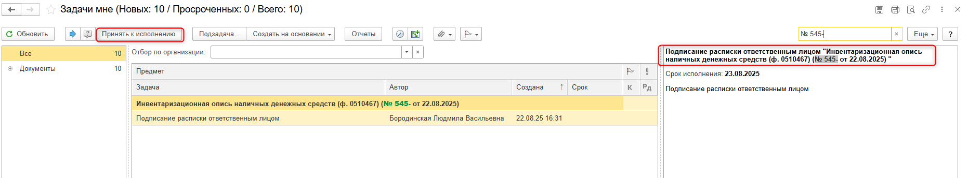
  - Нажать кнопку «Подписать ПЭП». Далее в открывшимся окне «Подписание документов» нажать кнопку «Подписать».
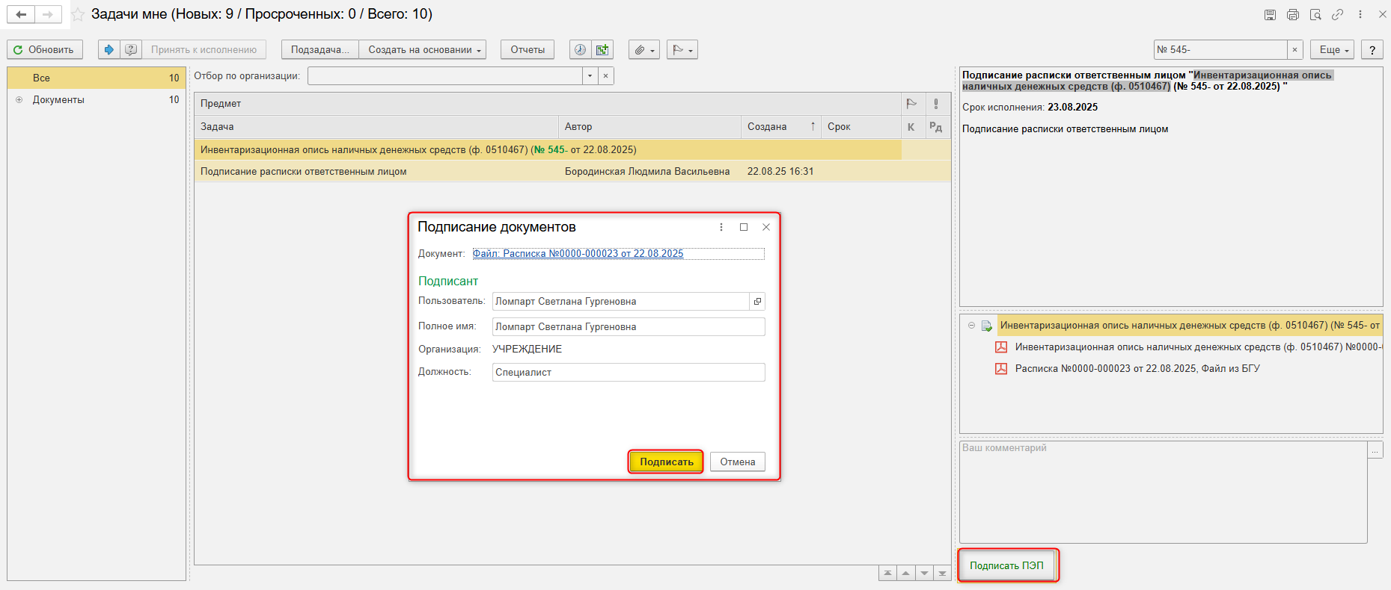

ЭТАП ПОДПИСАНИЕ РАЗДЕЛА 1 БУХГАЛТЕРОМ
Продолжение процесса в ДГУ.
  - Выполнить авторизацию, используя учетные данные пользователя с ролью «Бухгалтер».
  - На начальной странице обновить «Задачи мне». В списке задач отобразится задача «Подписание Раздела 1 ответственным исполнителем бухгалтерской службы «Инвентаризационная опись наличных денежных средств (ф. 0510467) …»». Выделить задачу, нажать кнопку «Принять к исполнению».
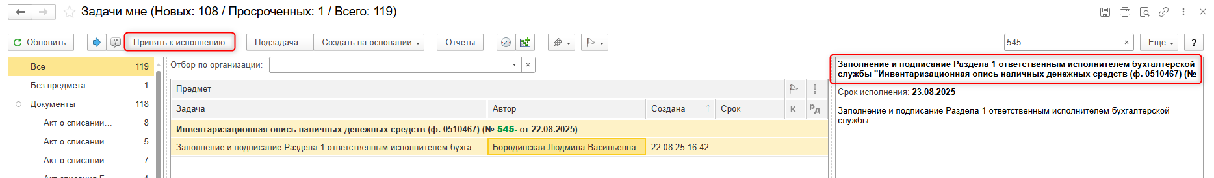
  - Нажать кнопку «Подписать ПЭП». В открывшимся окне «Подписание документов» нажать кнопку «Подписать».
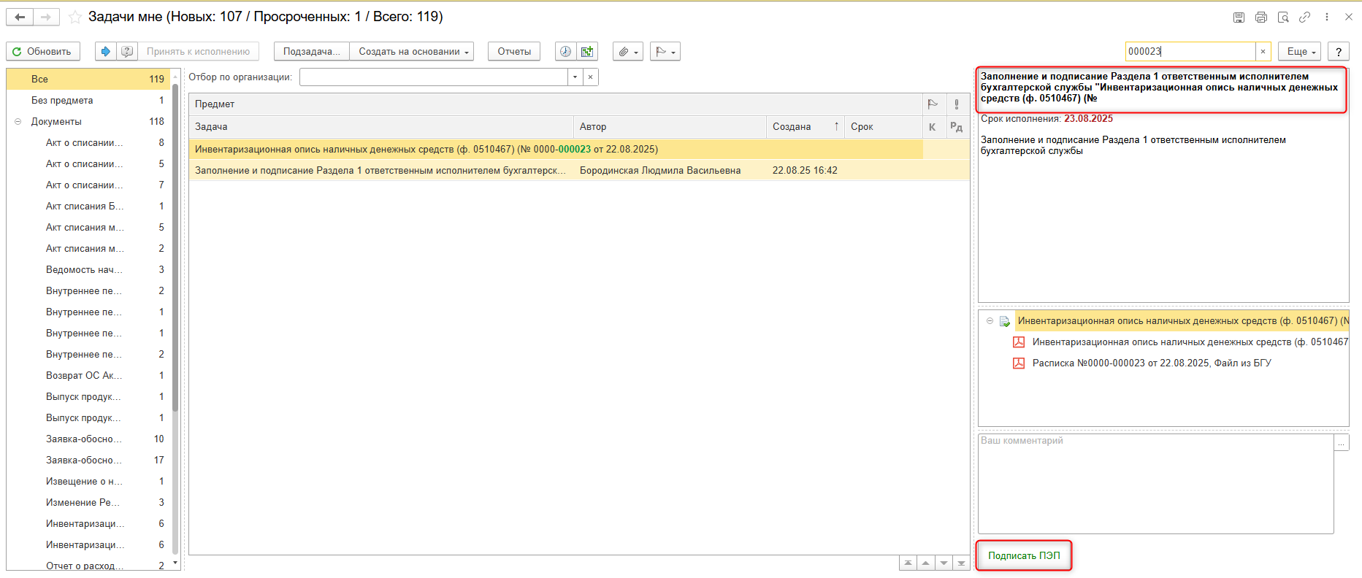

ЭТАП ДОЗАПОЛНЕНИЕ И ПОДПИСАНИЕ РАЗДЕЛА 2 ОТВЕТСТВЕННЫМ ИСПОЛНИТЕЛЕМ ИНВЕНТАРИЗАЦИОННОЙ КОМИССИИ
Продолжение процесса в ДГУ.
  - Выполнить авторизацию, используя учетные данные пользователя с ролью «Ответственный исполнитель».
  - На начальной странице обновить «Задачи мне». В списке задач отобразиться задача «Дозаполнение и подписание Раздела 2 ответственным исполнителем инвентаризационной комиссии «Инвентаризационная наличных денежных средств (ф.0510467) …»». Выделить задачу, нажать кнопку «Принять к исполнению».
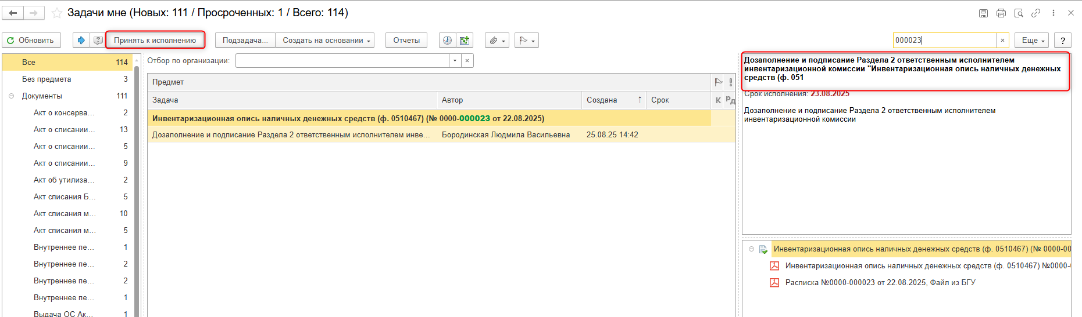
  - Открыть предмет задачи.
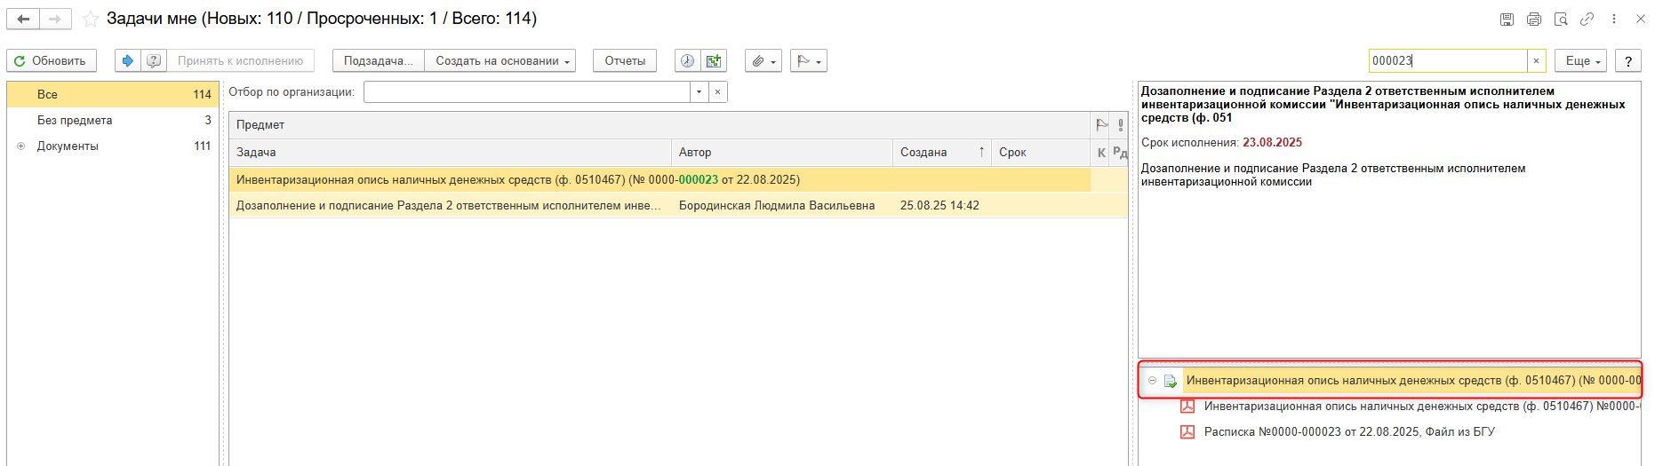
  - Перейти на закладку Электронный документ
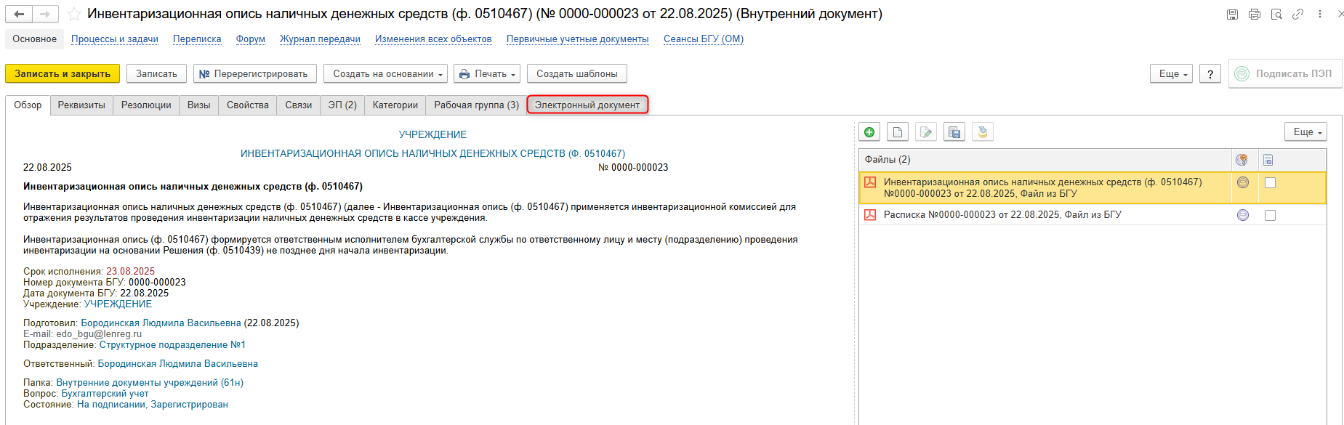
  - Заполнение закладки «Раздел 2.1»
В документе «Инвентаризационная опись наличных денежных средств (ф. 0510467)» следует перейти на закладку «Раздел 2.1», по кнопке «Заполнить по данным раздела 1» заполняется табличная часть закладки «Раздел 2.1» документа.
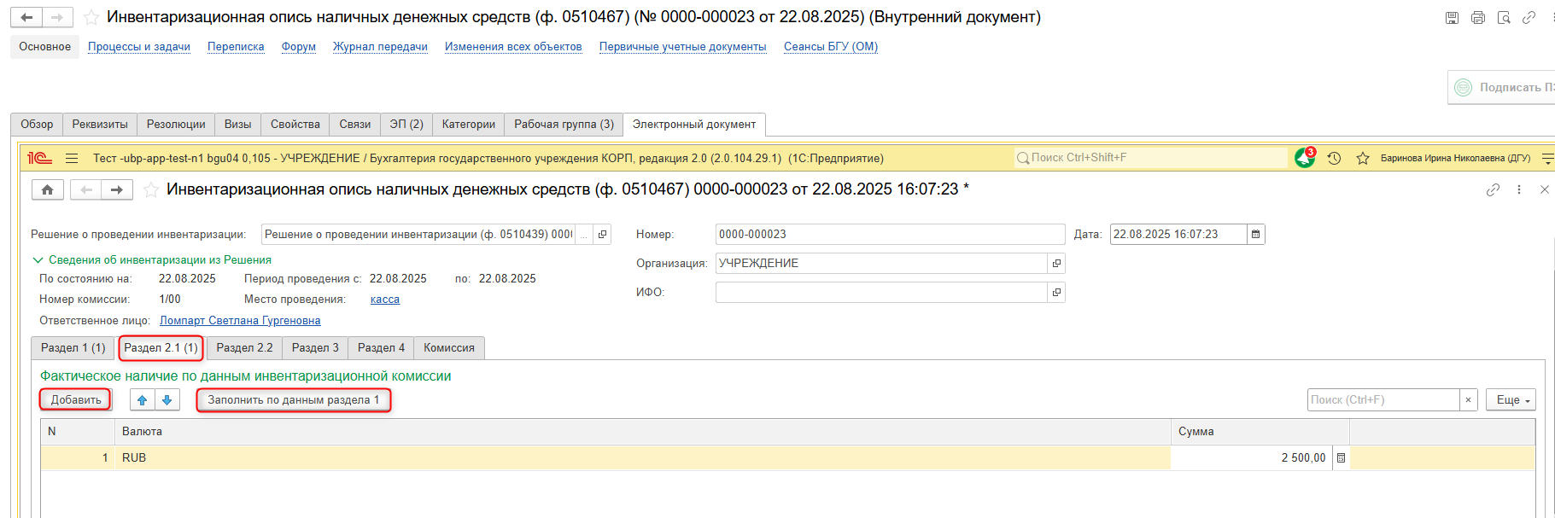
Формируется столько строк, по скольким видам валют имеются остатки на счете 201.34 «Касса».

Табличная часть закладки «Раздел 2.1» содержит информацию о фактическом наличии наличных денежных средств, проверенных инвентаризационной комиссией, и заполняется одноименными реквизитами: «N», «Валюта», «Сумма», заполненными в табличной части на закладке «Раздел 1».

При необходимости автоматически заполненные реквизиты «Валюта» и «Сумма» можно скорректировать по фактическим данным вручную, а с помощью кнопки «Добавить» табличную часть закладки «Раздел 2.1» можно дополнить строками с необходимыми сведениями о фактических остатках наличных денежных средств в рублях или в иностранной валюте.

Также под таблицей закладки «Раздел 2.1» указывается информация о последних номерах Приходных кассовых ордеров (ф. 0310001) и Расходных кассовых ордеров (ф. 0310002). Для автоматического определения последних кассовых документов следует нажать кнопку «Определить» в группе «Последние номера документов» (под таблицей «Раздел 2.1»).
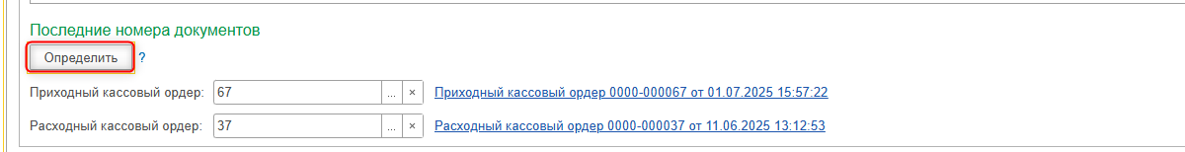
  - Заполнение закладки «Раздел 2.2»

В документе «Инвентаризационная опись наличных денежных средств (ф. 0510467)» следует перейти на закладку «Раздел 2.2», по кнопке «Заполнить по данным предыдущих разделов» заполняется табличная часть закладки «Раздел 2.2» документа.
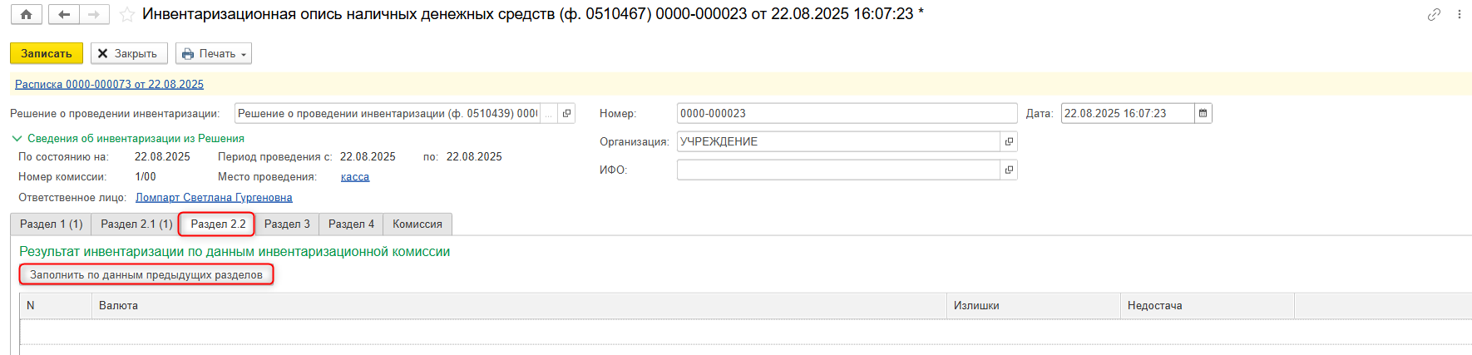
Выйдет информационное сообщение о заполнение данных по данным предыдущих разделов. Нажать «Записать и продолжить».
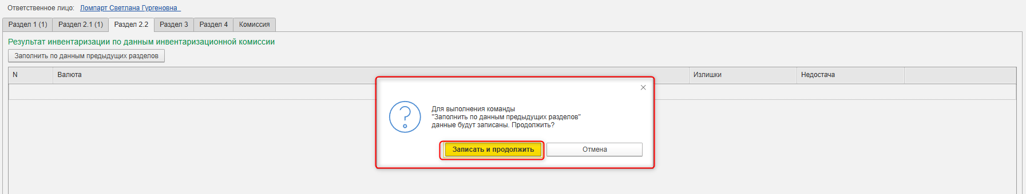
Табличная часть закладки «Раздел 2.2» содержит информацию о выявленных расхождениях (излишках, недостаче) наличных денежных средств:
- «N», «Валюта» – данные из одноименных реквизитов, заполненных в табличной части на закладке «Раздел 1»;
- «Излишки» – сумма излишков наличных денежных средств в рублях или в иностранной валюте (при превышении данных, указанных в «Разделе 2.1» над данными в «Разделе 1»);
- «Недостача» – сумма недостач наличных денежных средств в рублях или в иностранной валюте (при превышении данных, указанных в «Разделе 1» над данными в «Разделе 2.1»).

Ручная корректировка автозаполненных вышеперечисленных реквизитов закладки «Раздел 2.2» не предусмотрена.
  - После заполнения табличной части документа, нажать кнопку «Записать», далее кнопку «Закрыть». Закрыть документ и вернуться на первоначальную страницу пользователя.
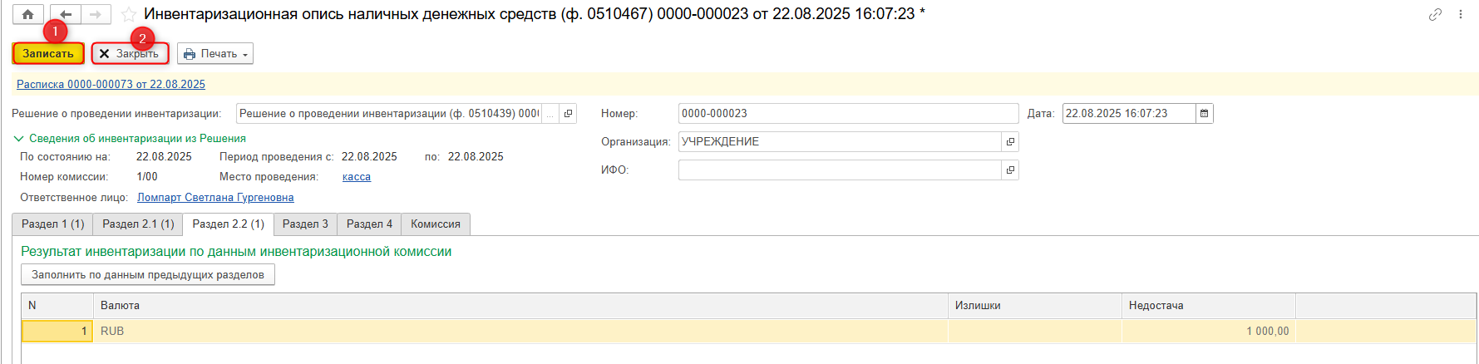
  - На первоначальной странице пользователя нажать «Подписать ПЭП». В открывшемся окне нажать кнопку «Подписать».
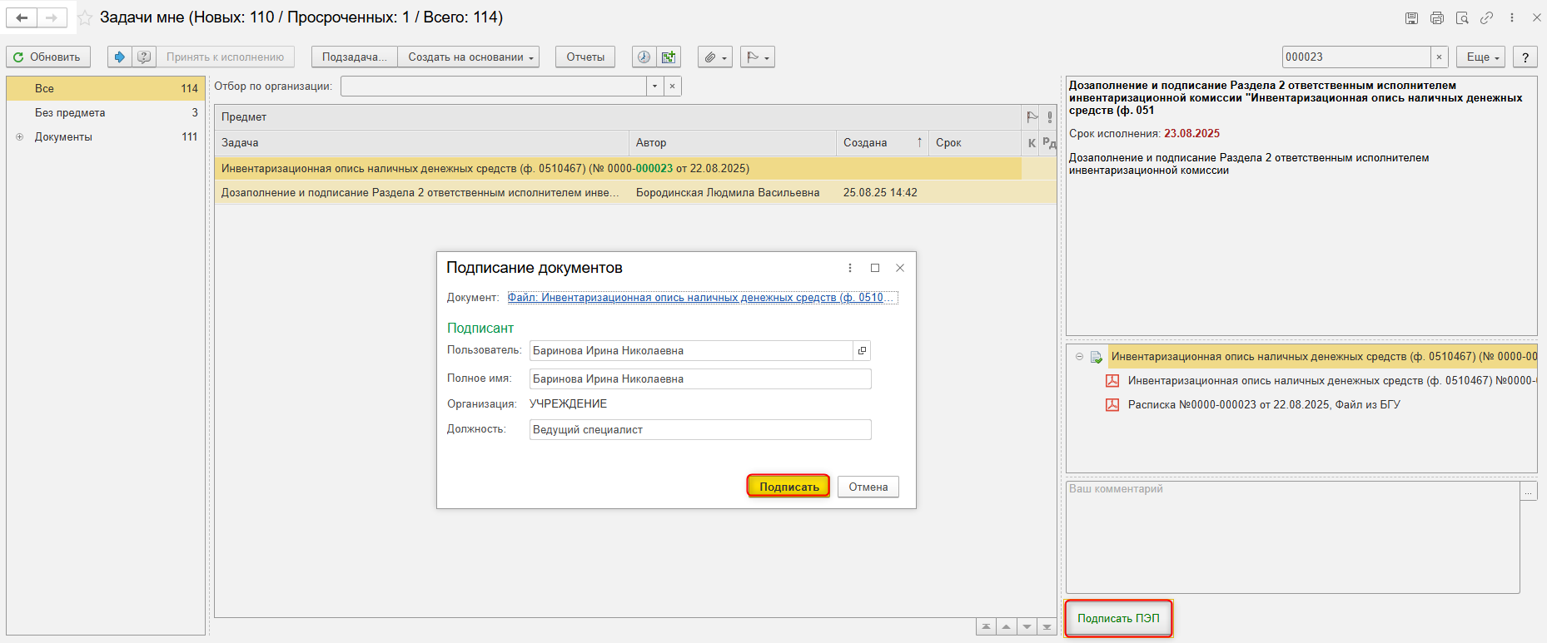

ЭТАП ПОДПИСАНИЕ РАЗДЕЛА 2 ЧЛЕНАМИ КОМИССИИ
Продолжение процесса в ДГУ
  - Выполнить авторизацию, используя учетные данные пользователя с ролью «Член комиссии».
  - На начальной странице обновить «Задачи мне». В списке задач отразится задача «Подписание Раздела 2 членами комиссии «Инвентаризационная опись наличных денежных средств (ф. 0510467) …». Выделить задачу из списка задач щелчком клавиши мыши. Нажать кнопку «Принять к исполнению».
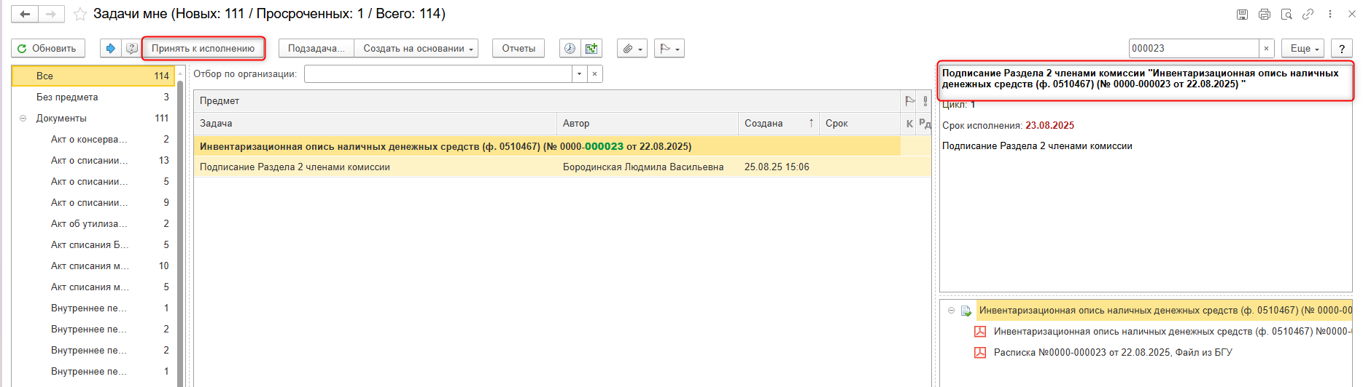
  - В предмете «Инвентаризационная опись наличных денежных средств (ф. 0510467) …» есть возможность открыть pdf-файл «Инвентаризационная опись наличных денежных средств (ф. 0510467) …» и ознакомиться с данными документа.
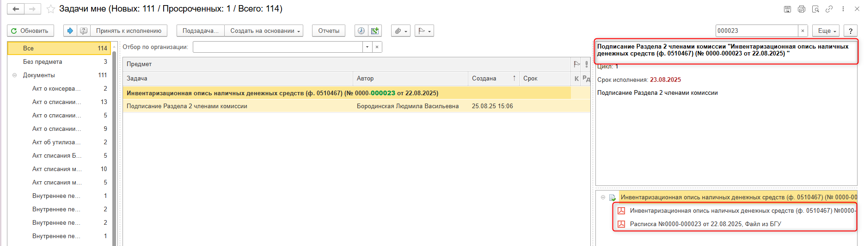
  - Нажать кнопку «Подписать ПЭП», в открывшимся окне «Подписание документов» нажать кнопку «Подписать».
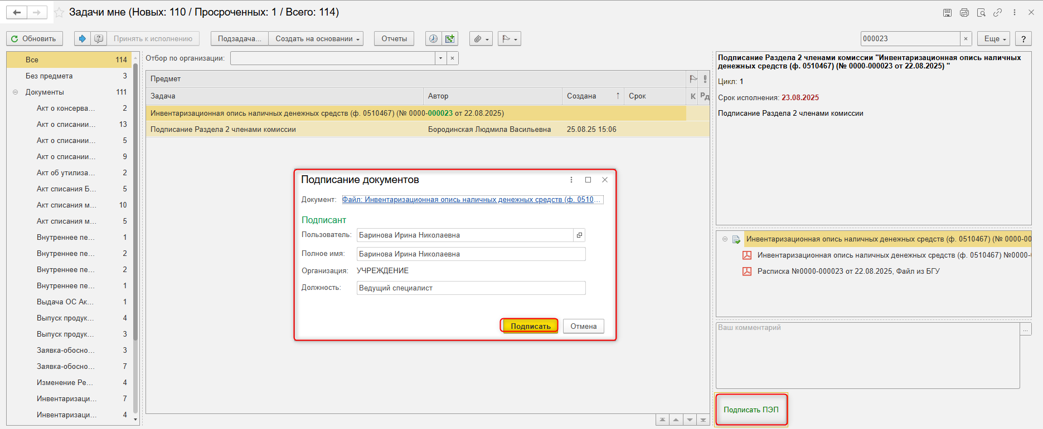

ЭТАП ПОДПИСАНИЕ РАЗДЕЛА 2 ПРЕДСЕДАТЕЛЕМ КОМИССИИ
Продолжение процесса в ДГУ.
  - Выполнить авторизацию, используя учетные данные пользователя с ролью «Председатель комиссии».
  - На начальной странице обновить «Задачи мне». В списке задач отразится задача «Подписание Раздела 2 председателем комиссии «Инвентаризационная опись наличных денежных средств (ф. 0510467) …». Выделить задачу из списка задач щелчком клавиши мыши. Нажать кнопку «Принять к исполнению».
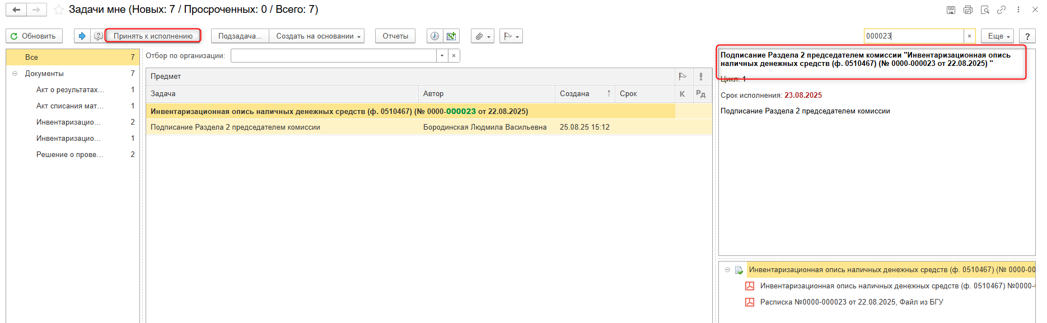
  - В предмете «Инвентаризационная опись наличных денежных средств (ф. 0510467) …» есть возможность открыть pdf-файл «Инвентаризационная опись наличных денежных средств (ф. 0510467) …» и ознакомиться с данными документа.
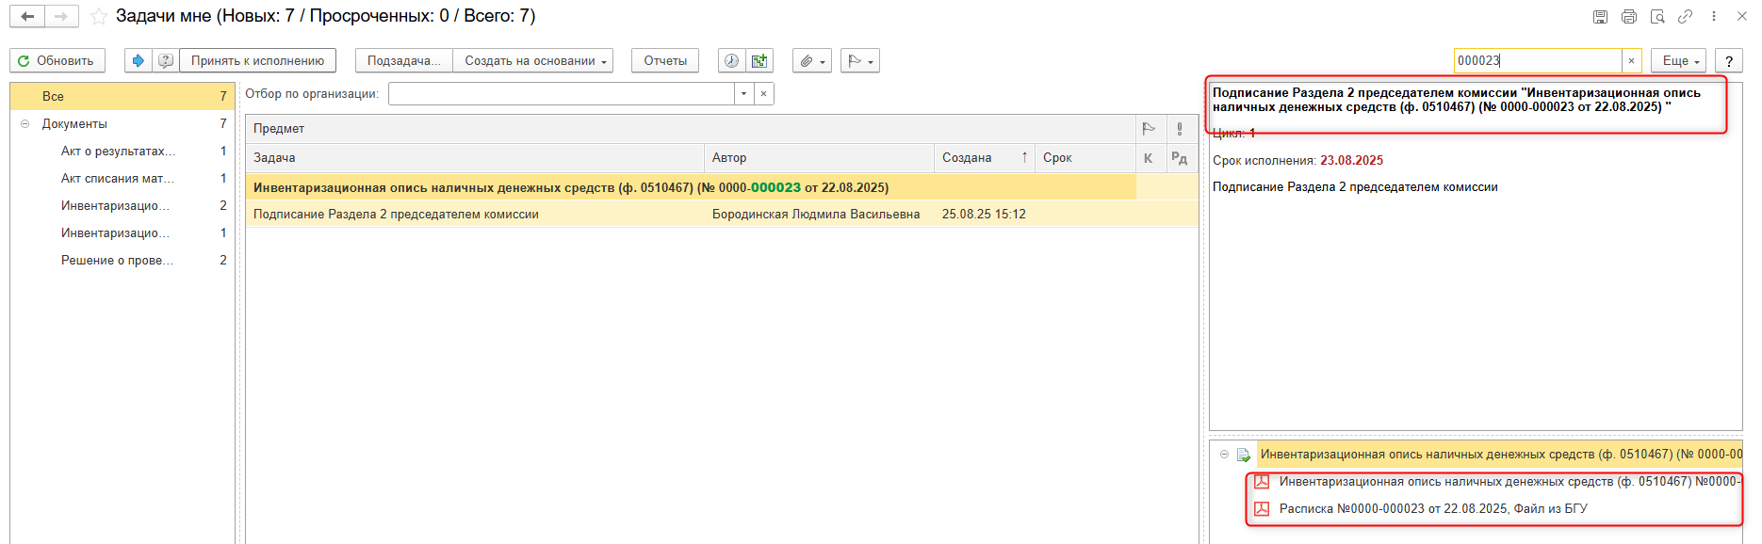
  - Нажать кнопку «Подписать ЭП», в открывшимся окне «Подпись визы согласования» нажать кнопку «Подписать».
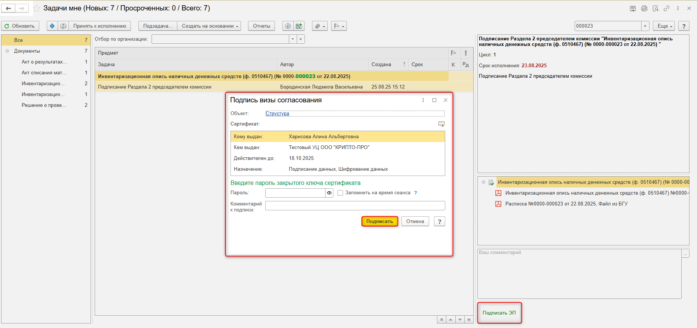

ЭТАП ДОЗАПОЛНЕНИЕ И ПОДПИСАНИЕ РАЗДЕЛА 3 ОТВЕТСТВЕННЫМ ЛИЦОМ
Продолжение процесса в ДГУ.
  - Выполнить авторизацию, используя учетные данные пользователя с ролью «МОЛ».
  - На начальной странице обновить «Задачи мне». В списке задач отразится задача «Дозаполнение и подписание Раздела 3 ответственным лицом «Инвентаризационная опись наличных денежных средств (ф. 0510467) …»». Выделить задачу из списка задач щелчком клавиши мыши. Нажать кнопку «Принять к исполнению».
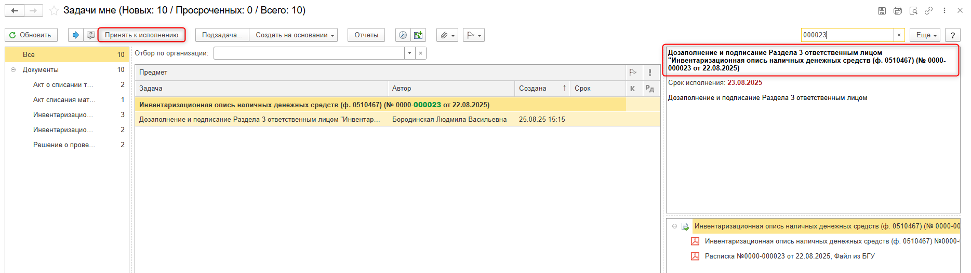
  - Открыть предмет задачи.
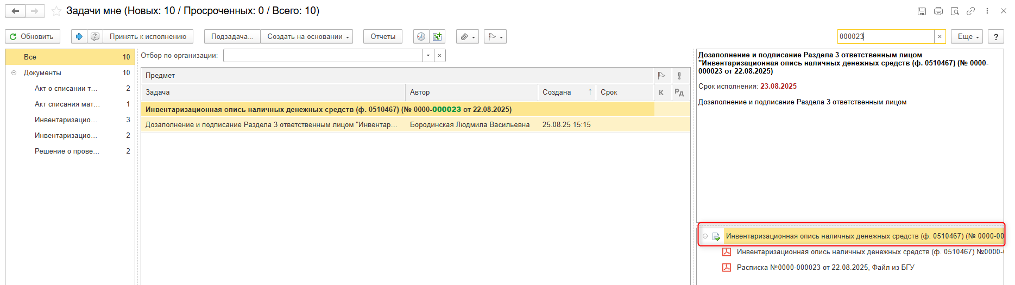
  - Если необходимо приложить документы, нажать кнопку «Добавить файл к документу». Нажать кнопку «Загрузить с диска» и выбрать заранее сохраненный на компьютер файл в pdf формате.
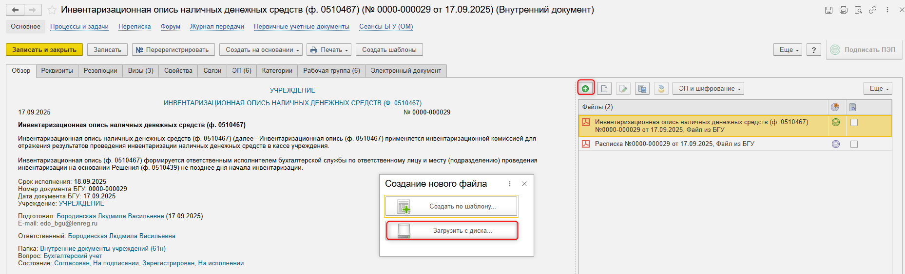
  - Указать имя файла. Нажать кнопку «ОК»
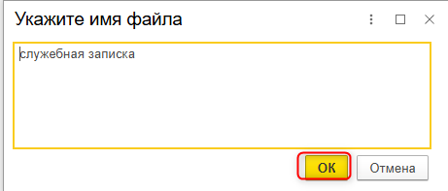
  - Выделить файл. Нажать кнопку «Еще» - «ЭП и шифрование» - «Подписать ПЭП»
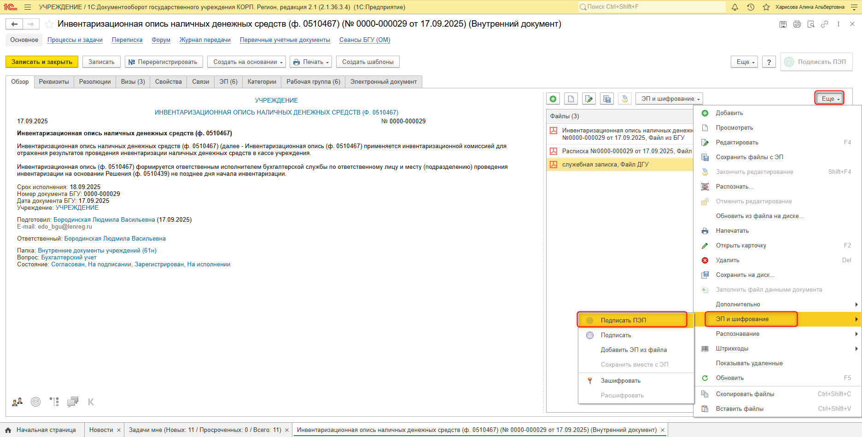

  - Перейти на закладку Электронный документ
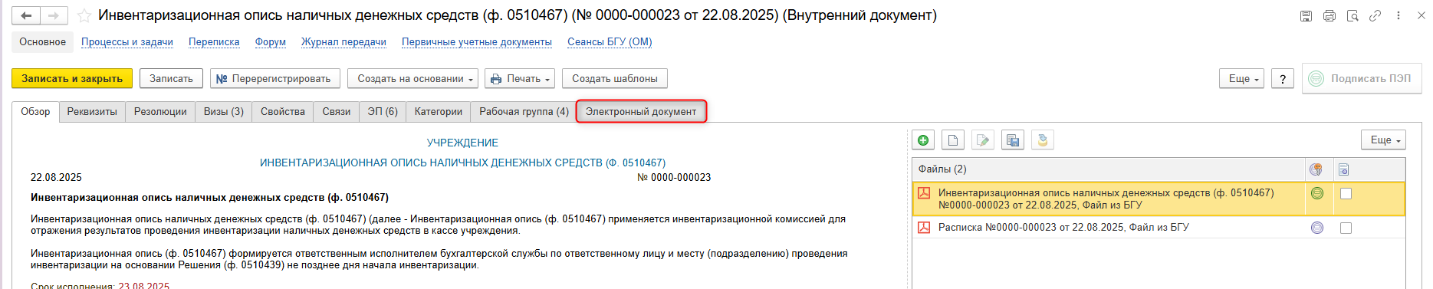
  - Заполнение закладки «Раздел 3»
В документе «Инвентаризационная опись наличных денежных средств (ф. 0510467)» следует перейти на закладку «Раздел 3», по кнопке «Заполнить по данным раздела 2.2» заполняется табличная часть закладки «Раздел 3».

Выйдет информационное сообщение. Нажать «Записать и продолжить» 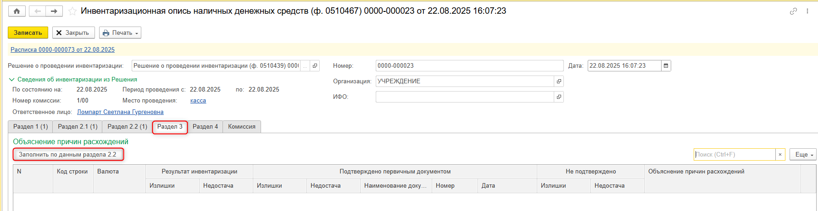
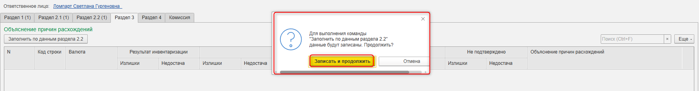
В результате в табличной части закладки «Раздел 3» будут заполнены реквизиты:
- «N» – номер строки;
- «Код строки» – код строки, указанный в графе «N» табличной части на закладке «Раздел 2.2»;
- «Валюта» – данные из одноименного реквизита, заполненного в табличной части на закладке «Раздел 2.2»;
- «Излишки» и «Недостача» графы «Результат инвентаризации» – данные из одноименных реквизитов, заполненных в табличной части на закладке «Раздел 2.2»;
- «Излишки» и «Недостача» графы «Не подтверждено» – данные об излишках и (или) недостачах в рублях или в иностранной валюте наличных денежных средств, не подтвержденные первичными учетными документами. При необходимости, реквизиты графы «Не подтверждено» можно скорректировать вручную.

Первоначально все расхождения (излишки и (или) недостачи) наличных денежных средств автоматически заполняются в графе «Не подтверждено (Излишки/Недостачи)».

Если в процессе инвентаризации по выявленным излишкам и (или) недостачам находятся первичные учетные документы, которые не были отражены в учете на дату проведения инвентаризации, то вручную следует заполнить реквизиты «Излишки», «Недостача», «Наименование документа», «Номер» и «Дата» графы «Подтверждено первичным документом».

Также вручную произвольным текстом следует заполнить объяснение причин расхождения (излишков и (или) недостачи) по каждому коду валют в реквизите «Объяснение причин расхождений».

В случае отсутствия расхождений (излишков и (или) недостачи) табличная часть закладки «Раздел 3» и перечень приложений к нему не формируется и в копии электронной Инвентаризационной описи (ф. 0510467) на бумажном носителе не отображается.
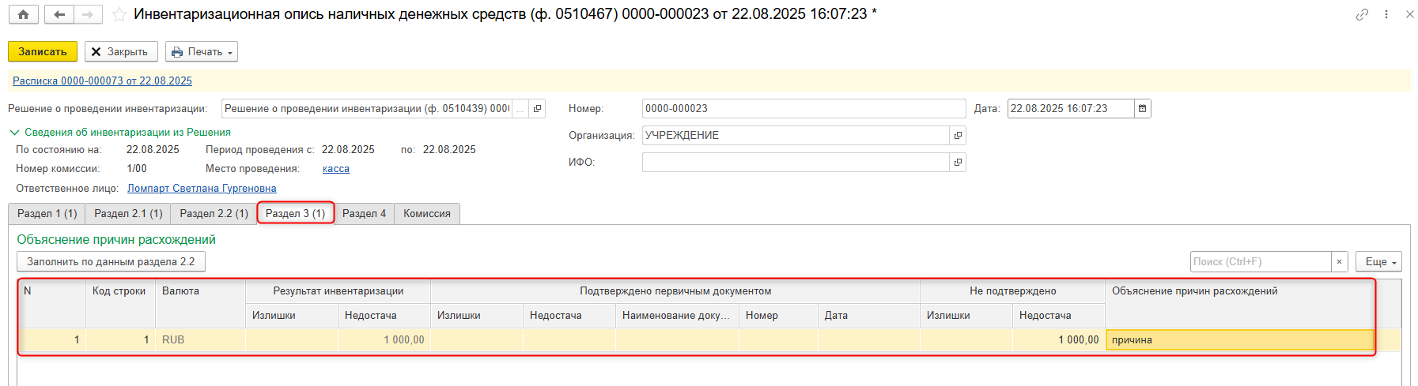
  - Нажать кнопку «Записать», далее кнопку «Закрыть». Закрыть документ и вернуться на первоначальную страницу пользователя.
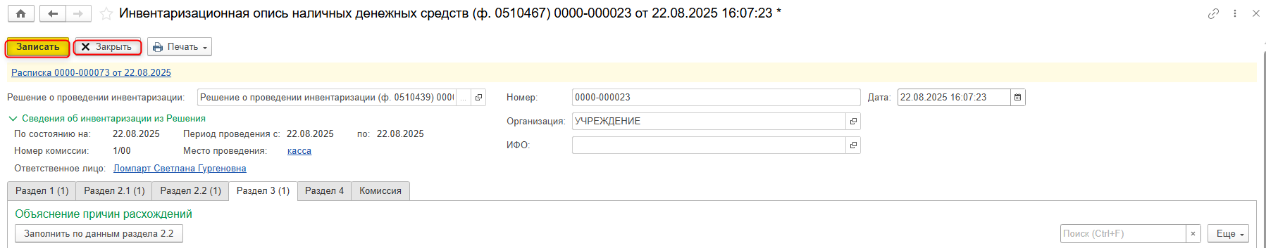
  - Нажать кнопку «Подписать ПЭП, в открывшемся окне «Подписание документов» Нажать кнопку «Подписать».
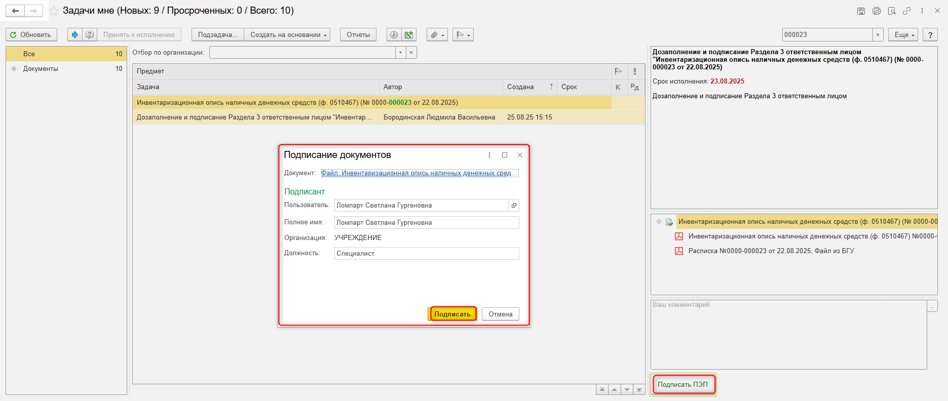

ЭТАП ДОЗАПОЛНЕНИЕ И ПОДПИСАНИЕ РАЗДЕЛА 4 ОТВЕТСТВЕННЫМ ИСПОЛНИТЕЛЕМ ИНВЕНТАРИЗАЦИОННОЙ КОМИССИИ
Продолжение процесса в ДГУ.
  - Выполнить авторизацию, используя учетные данные пользователя с ролью «Ответственный исполнитель».
  - На начальной странице обновить «Задачи мне». В списке задач отразится задача «Дозаполнение и подписание Раздела 4 ответственным исполнителем инвентаризационной комиссии «Инвентаризационная опись наличных денежных средств (ф. 0510467) …»». Выделить задачу из списка задач щелчком клавиши мыши. Нажать кнопку «Принять к исполнению».
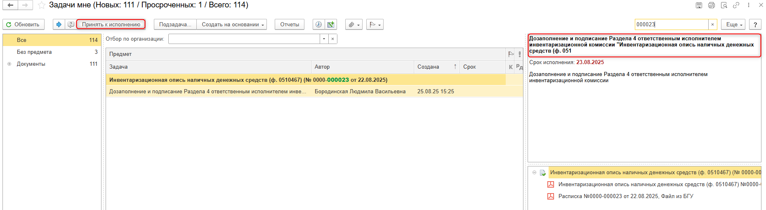
  - Открыть предмет задачи.
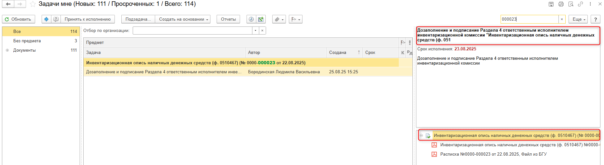
  - Перейти на закладку Электронный документ
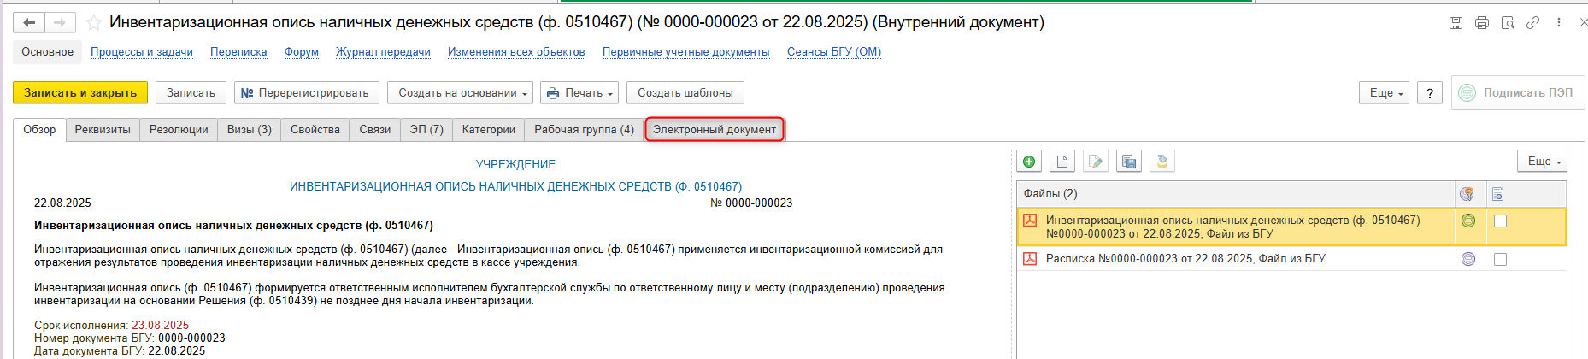
  - Заполнение закладки «Раздел 4»
В документе «Инвентаризационная опись наличных денежных средств (ф. 0510467)» следует перейти на закладку «Раздел 4», по кнопке «Заполнить по данным раздела 3» будет заполнена табличная часть закладки «Раздел 4».
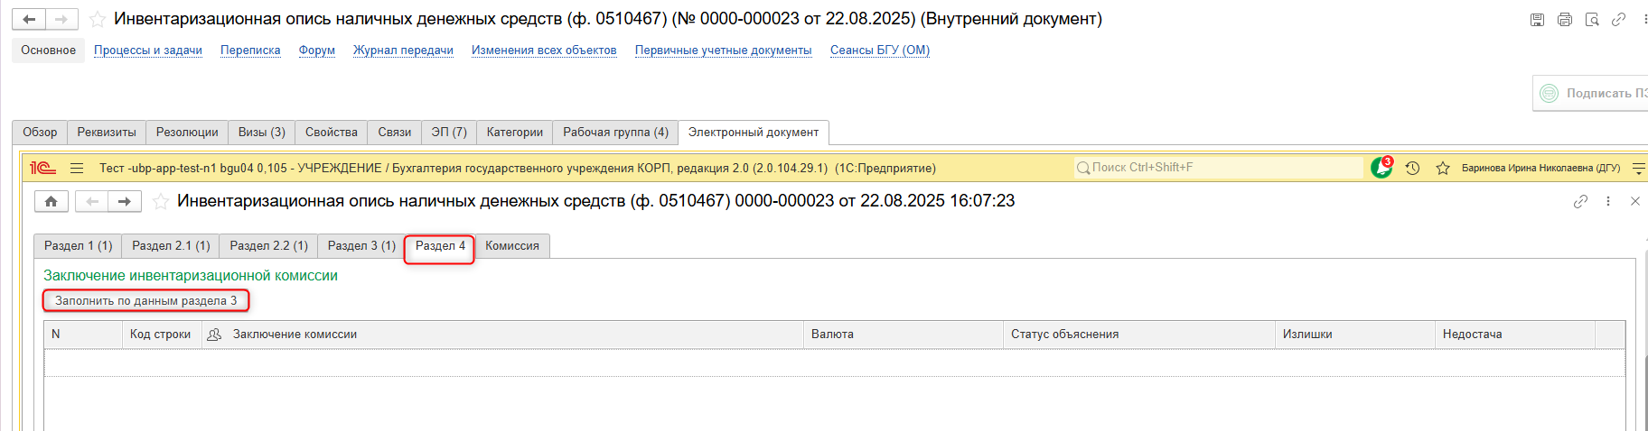
Табличная часть закладки «Раздел 4» автозаполняется одноименными реквизитами: «N», «Код строки», «Валюта», «Излишки», «Недостача», заполненными в табличной части на закладке «Раздел 3», и корректировке не подлежит.

Реквизит «Статус объяснения» следует заполнить статусом объяснения причин по каждому выявленному расхождению путем выбора из предопределенного списка:
- 0 – объяснение ответственного лица не требуется. Автозаполняется при отсутствии расхождения излишков и (или) недостачи;
- 1 - не принято – объяснение ответственного лица не принято;
- 2 - принято – объяснение ответственного лица принято.

В графе «Заключение комиссии» по каждой строке следует указать заключение комиссии – ввести строкой текста или выбрать значение из справочника «Заключения комиссии по инвентаризационным описям» (предварительно создав соответствующий элемент в справочнике).
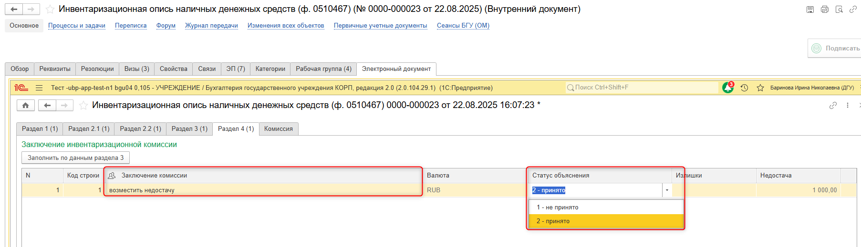
  - Нажать кнопку «Записать», далее кнопку «Закрыть». Закрыть документ и вернуться на первоначальную страницу пользователя.
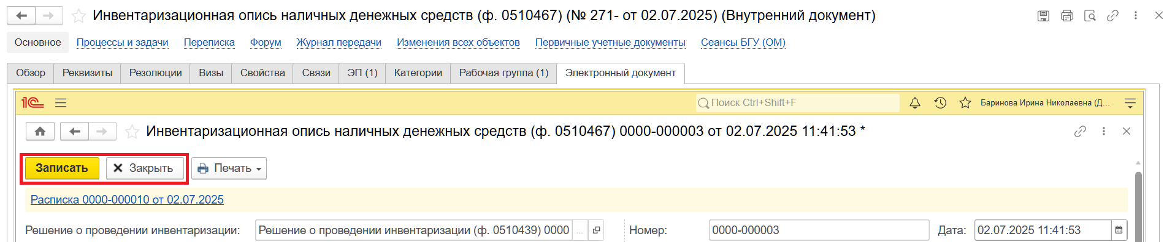
  - На первоначальной странице пользователя нажать «Подписать ПЭП», в открывшемся окне нажать кнопку «Подписать».
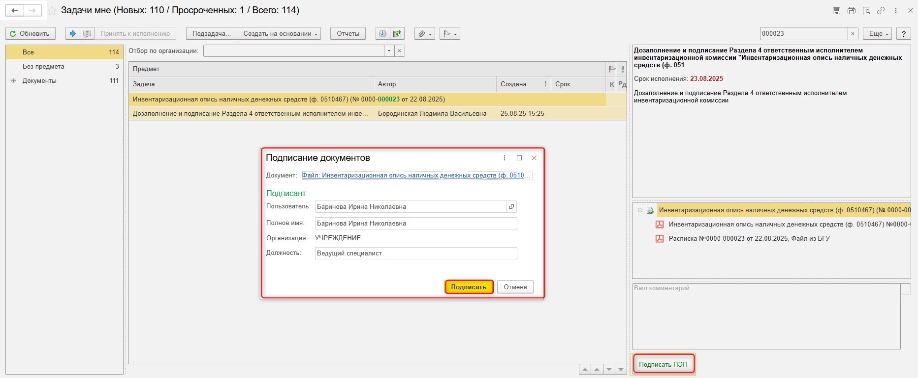

ЭТАП ПОДПИСАНИЕ РАЗДЕЛА 4 ЧЛЕНАМИ КОМИССИИ
Продолжение процесса в ДГУ.
Выполнить авторизацию, используя учетные данные пользователя с ролью «Член комиссии»

  - На начальной странице обновить «Задачи мне». В списке задач отразится задача «Подписание Раздела 4 членами комиссии "Инвентаризационная опись наличных денежных средств (ф. 0510467)"». Выделить задачу из списка задач щелчком клавиши мыши. Нажать кнопку «Принять к исполнению».
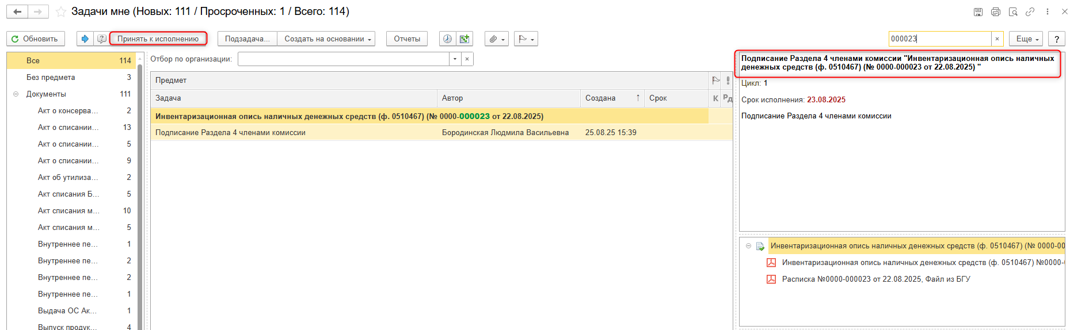
  - В предмете задачи «Инвентаризационная опись наличных денежных средств (ф. 0510467)» есть возможность открыть pdf-файл.

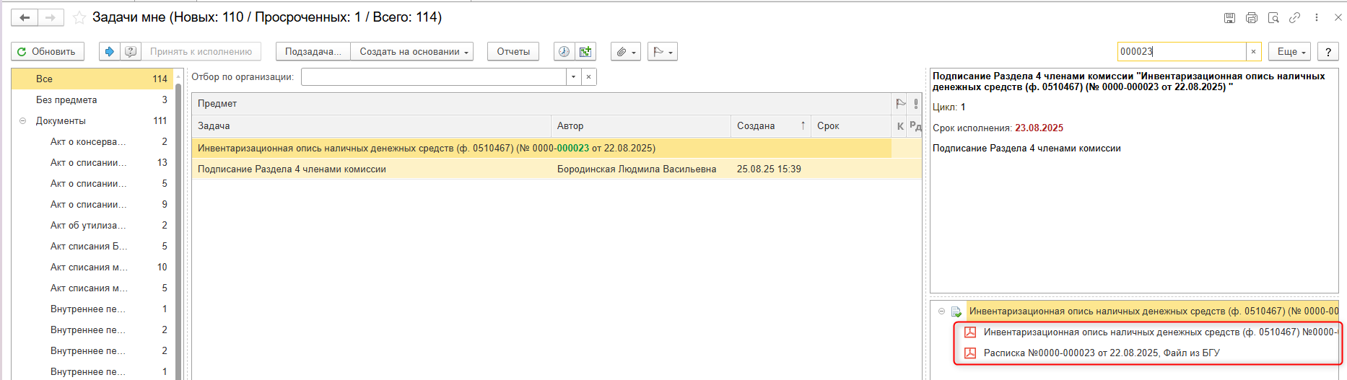
  - Нажать кнопку «Подписать ПЭП», в открывшимся окне «Подписание документов» нажать кнопку «Подписать».
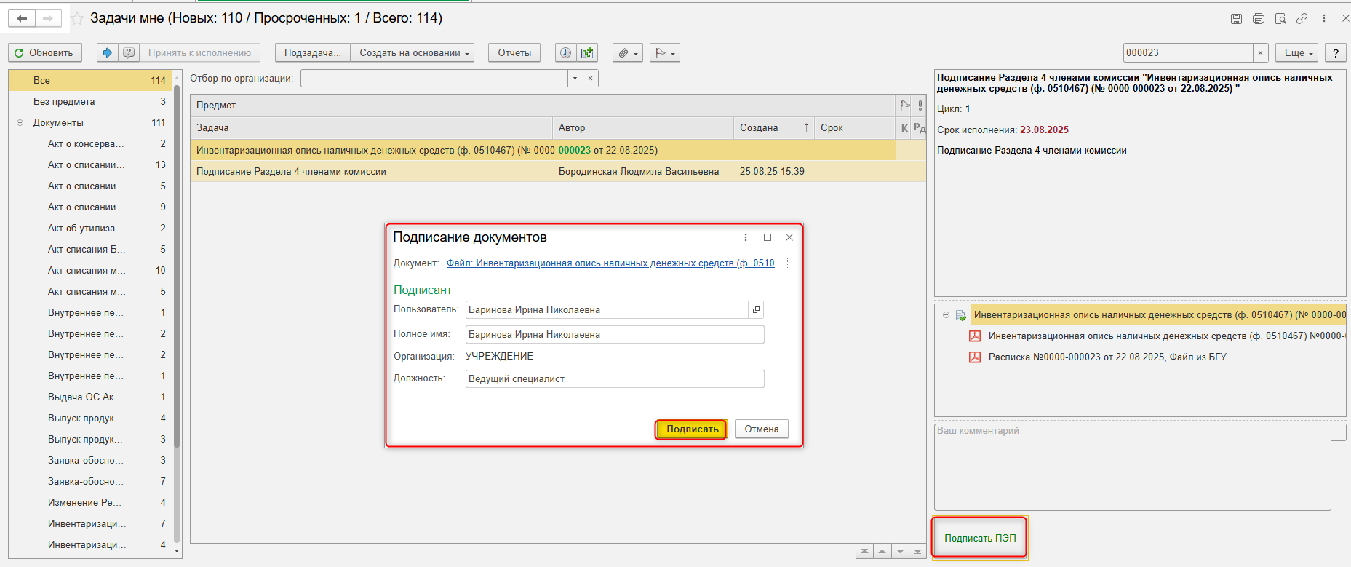

ЭТАП ПОДПИСАНИЕ РАЗДЕЛА 4 ПРЕДСЕДАТЕЛЕМ КОМИССИИ
Продолжение в ДГУ

  - Выполнить авторизацию, используя учетные данные пользователя с ролью «Председатель комиссии».
  - На начальной странице обновить «Задачи мне». В списке задач отразится задача «Подписание Раздела 4 председателем комиссии "Инвентаризационная опись наличных денежных средств (ф. 0510467)"…». Выделить задачу из списка задач щелчком клавиши мыши. Нажать кнопку «Принять к исполнению».
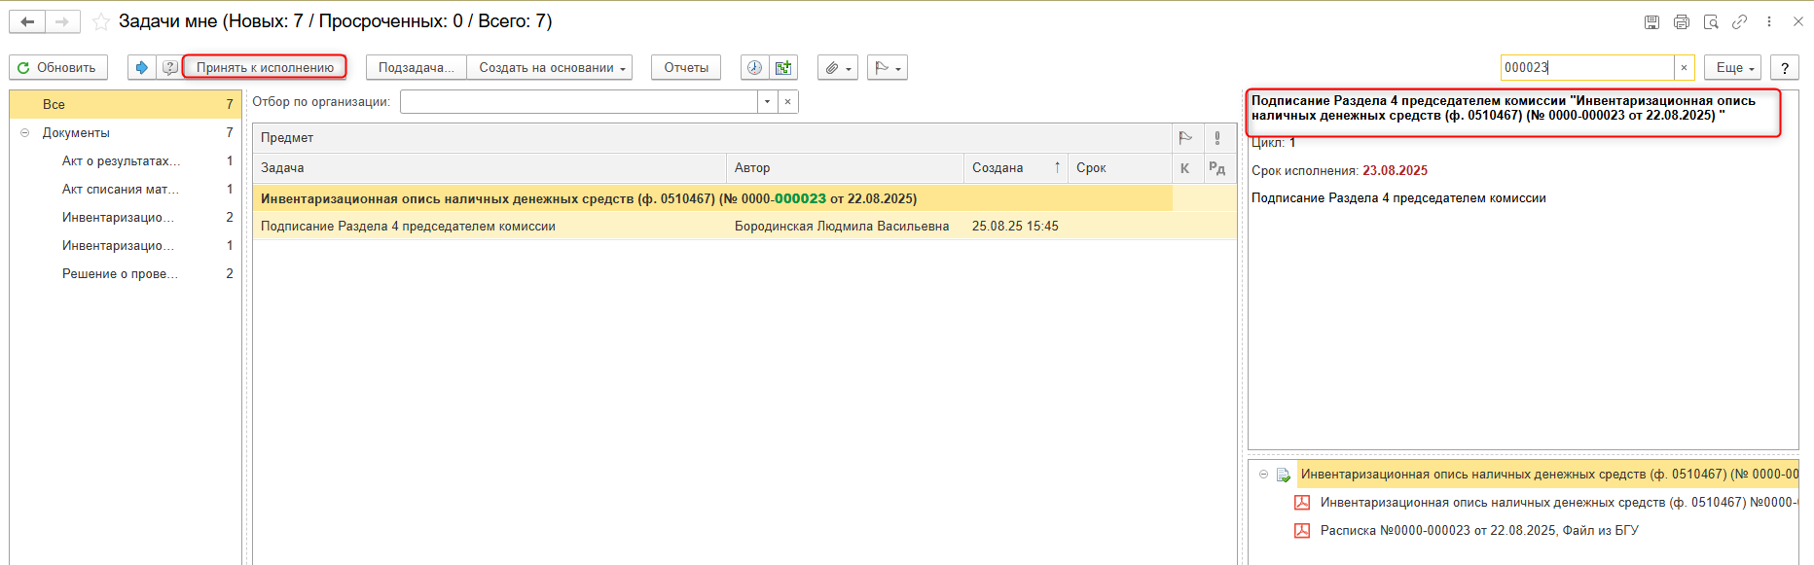
  - В предмете задачи «Инвентаризационная опись наличных денежных средств (ф. 0510467)» есть возможность открыть pdf-файл.

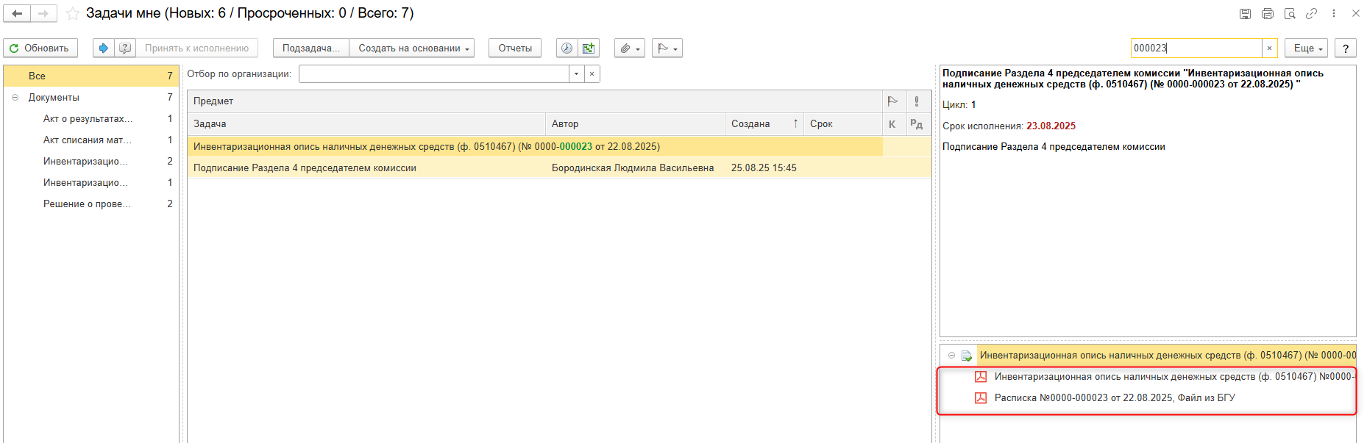
  - Нажать кнопку «Подписать ЭП», в открывшимся окне «Подписание документов» нажать кнопку «Подписать».
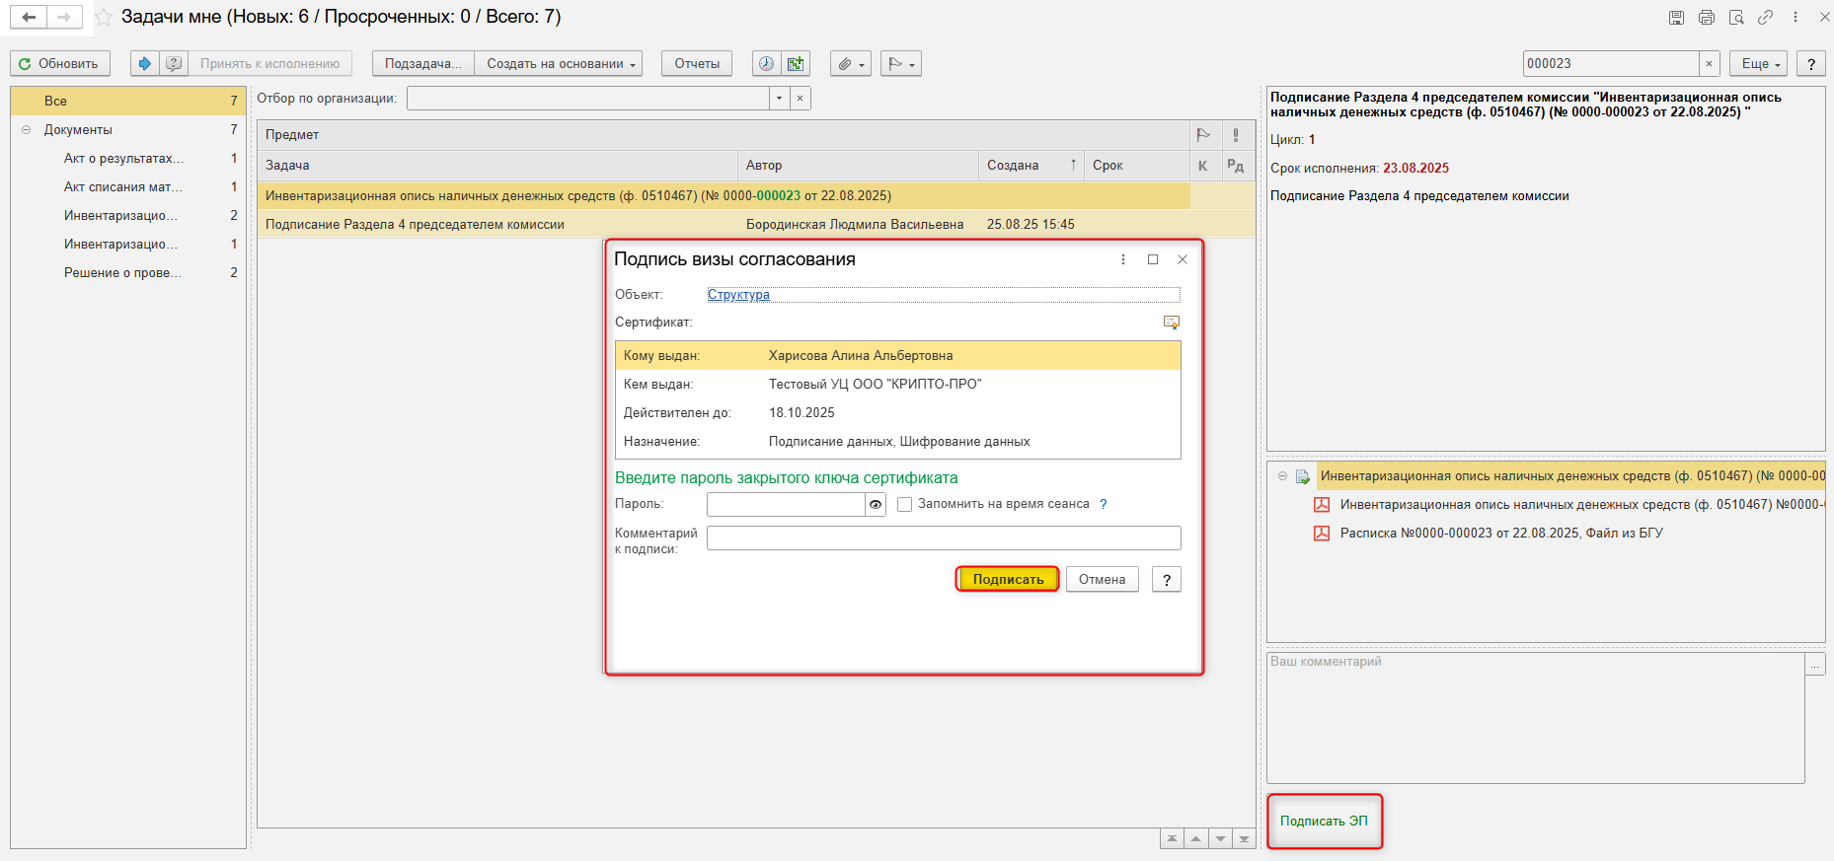

ЭТАП ОТРАЖЕНИЕ В УЧЕТЕ

Продолжение процесса в ПБУУ
  - Выполнить авторизацию, используя учетные данные пользователя с ролью «Бухгалтер». Перейти в подсистему «Органайзер», далее «Документооборот: Задачи мне».
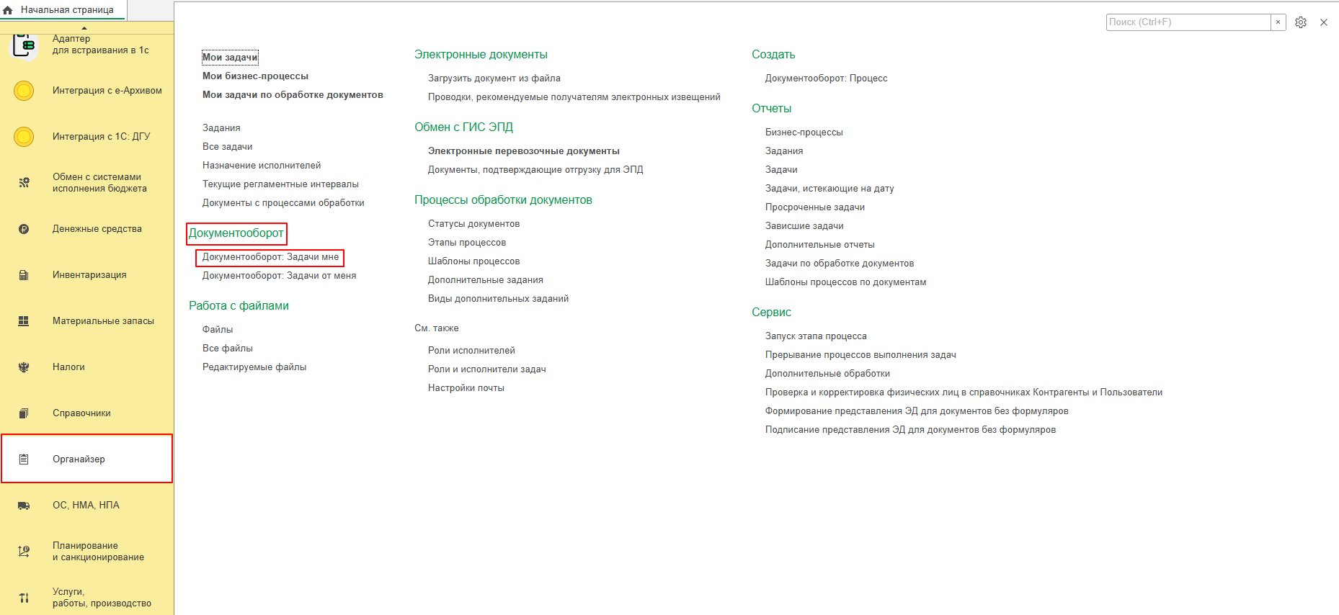
  - На начальной станице в разделе «Документооборот: задачи мне» нажать кнопку обновить. В списке задач отобразиться задача «Отражение в учете бухгалтером "Инвентаризационная опись наличных денежных средств (ф. 0510467)"».
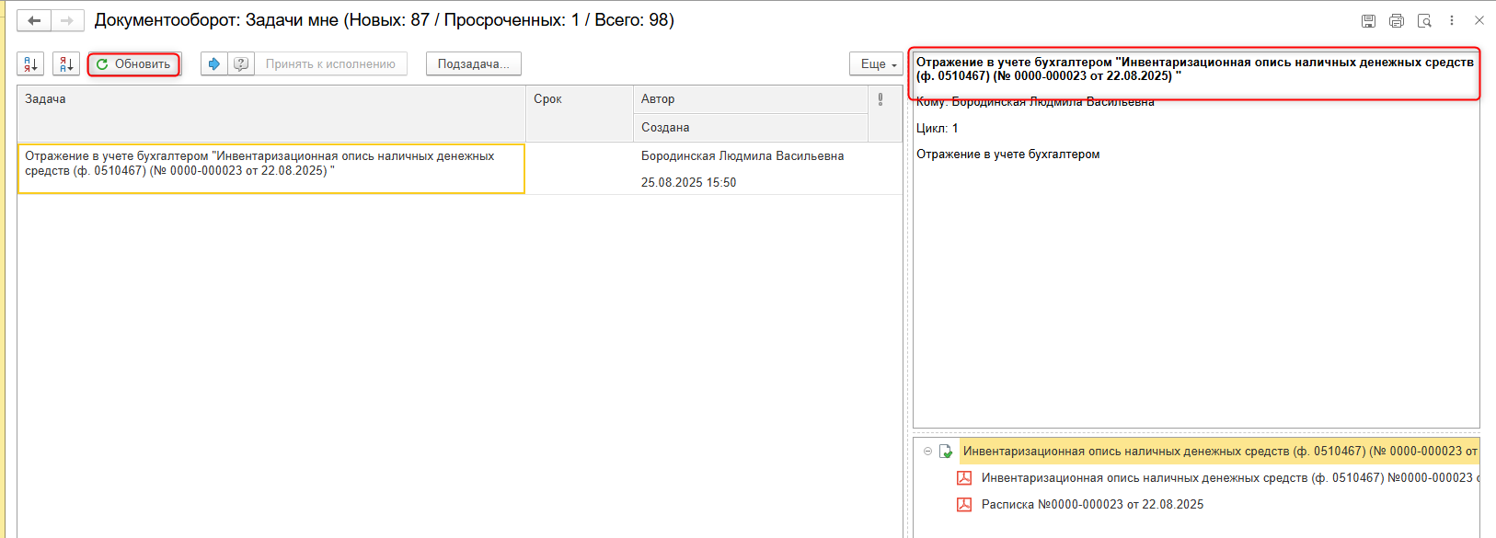
  - Выделить задачу из списка задач и нажать кнопку «Принять к исполнению».
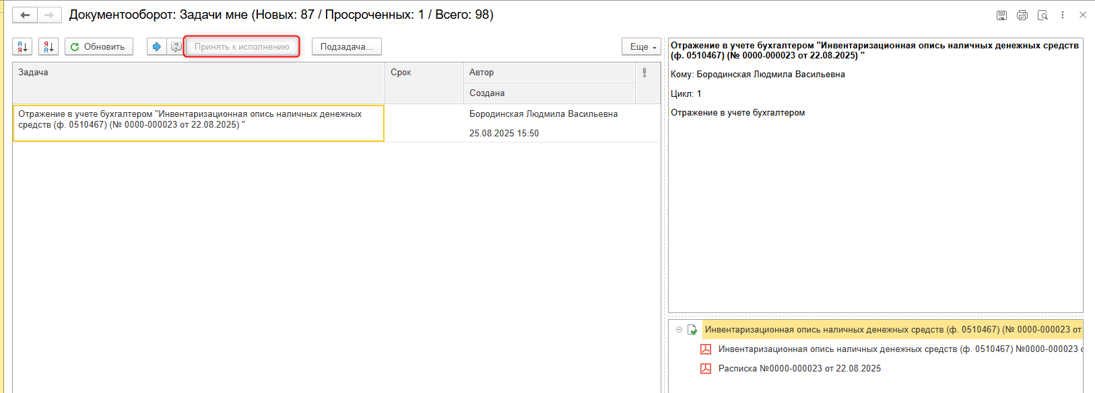
  - В предмете задачи «Инвентаризационная опись наличных денежных средств (ф. 0510467)» открыть pdf-файл.
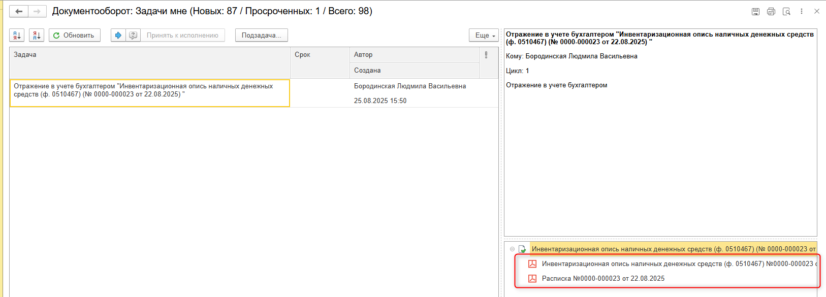
  - Открыть предмет задачи «Инвентаризационная опись наличных денежных средств (ф. 0510467) …».
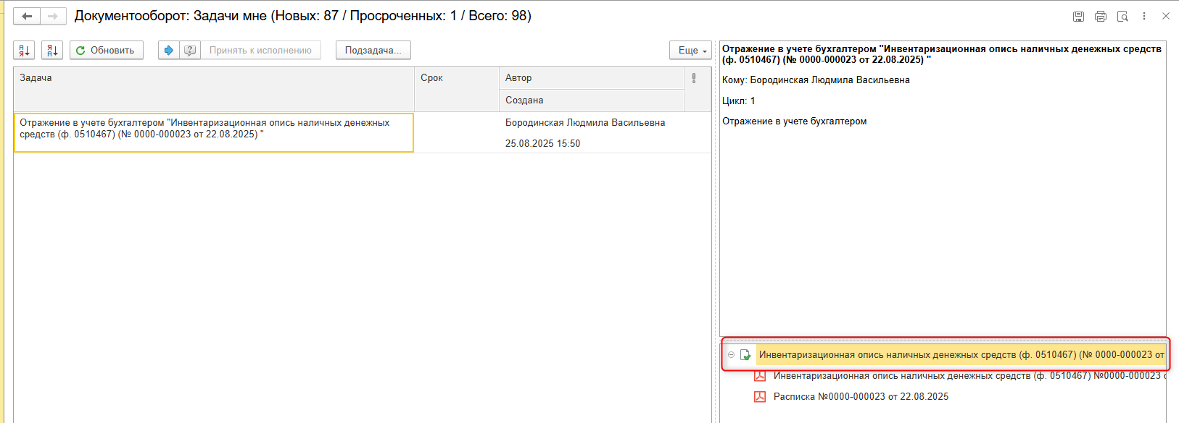
  - Перейти в связанный документ (гиперссылка «Связан с»).
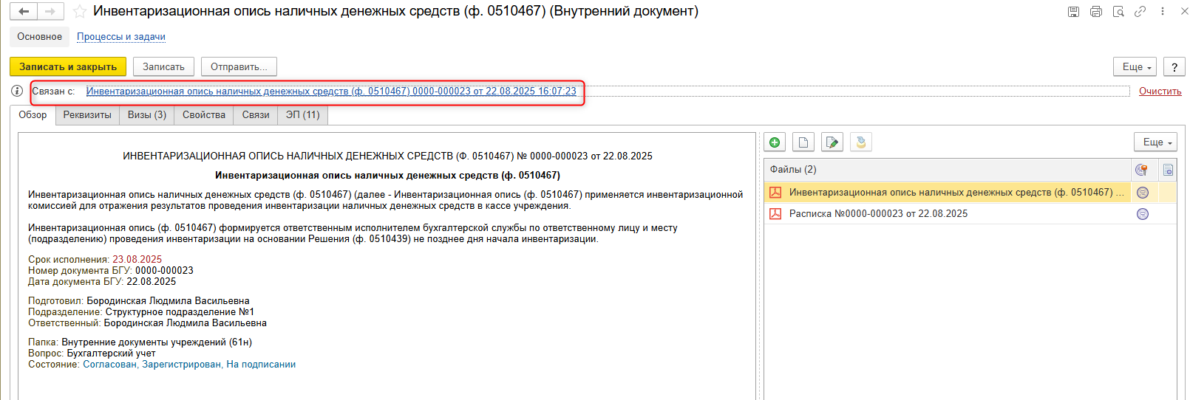
  - На панели навигации нажать кнопку «Отразить в учете». Откроется окно «Выполнение действия возможно после проведения документа». Документ будет проведен. Нажать кнопку «ОК».
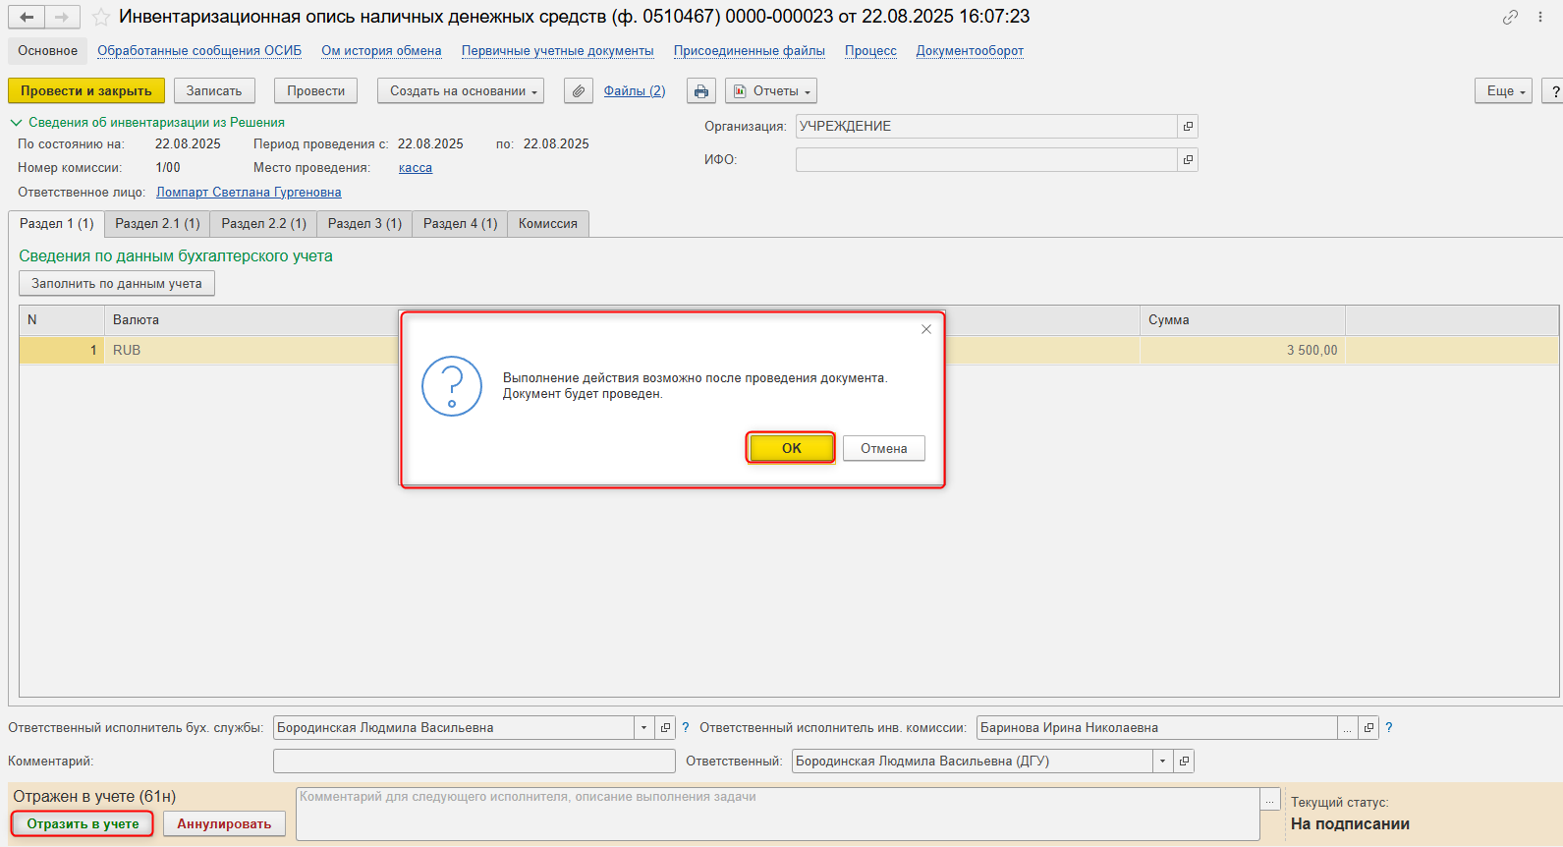
  - Закрыть документ. Закрыть предмет задачи и вернуться на начальную страницу и нажать кнопку «Исполнено».
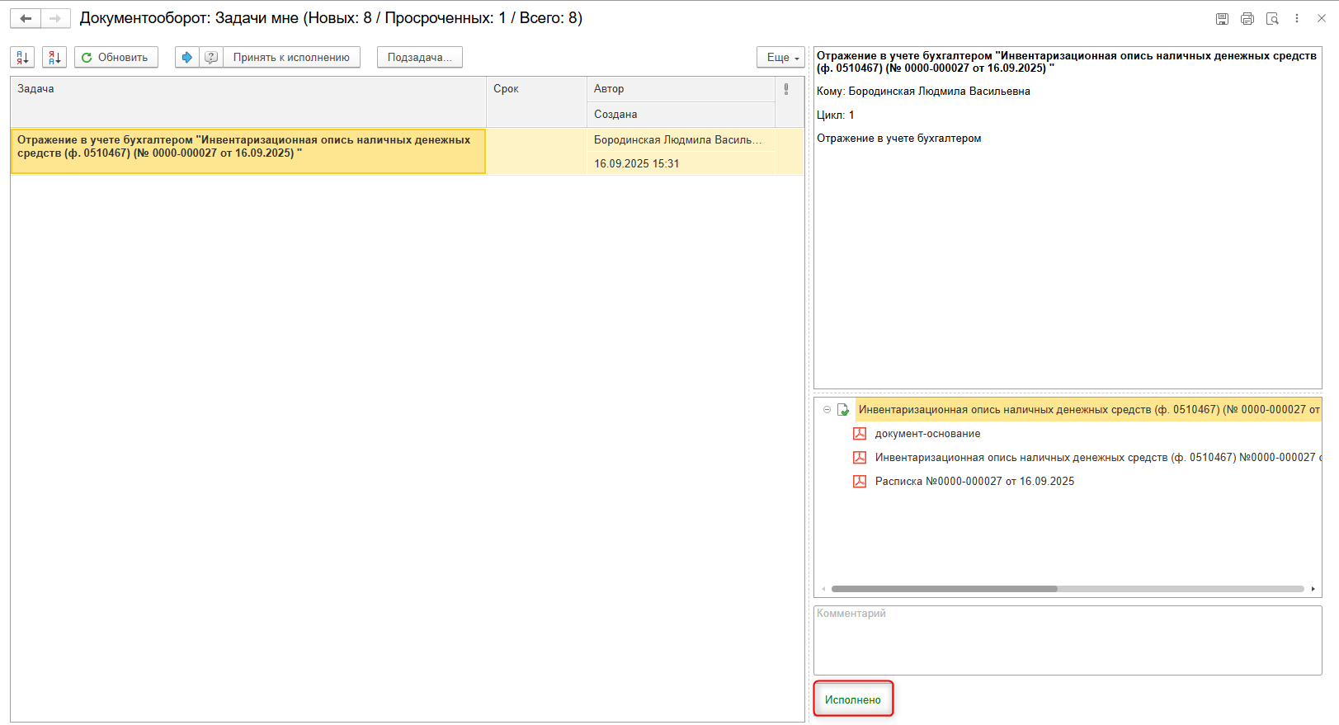

ЭТАП ОЗНАКОМЛЕНИЕ БУХГАЛТЕРОМ С РЕЗУЛЬТАТОМ ИСПОЛНЕНИЯ ЗАДАЧИ
Продолжение процесса в ДГУ
  - Выполнить авторизацию, используя учетные данные пользователя с ролью «Бухгалтер».
  - На начальной странице Бухгалтера появится задача о результате завершения процесса «Ознакомиться с результатом исполнения: «Инвентаризационная опись наличных денежных средств (ф. 0510467) …»». – Нажать кнопку «Завершить исполнение».
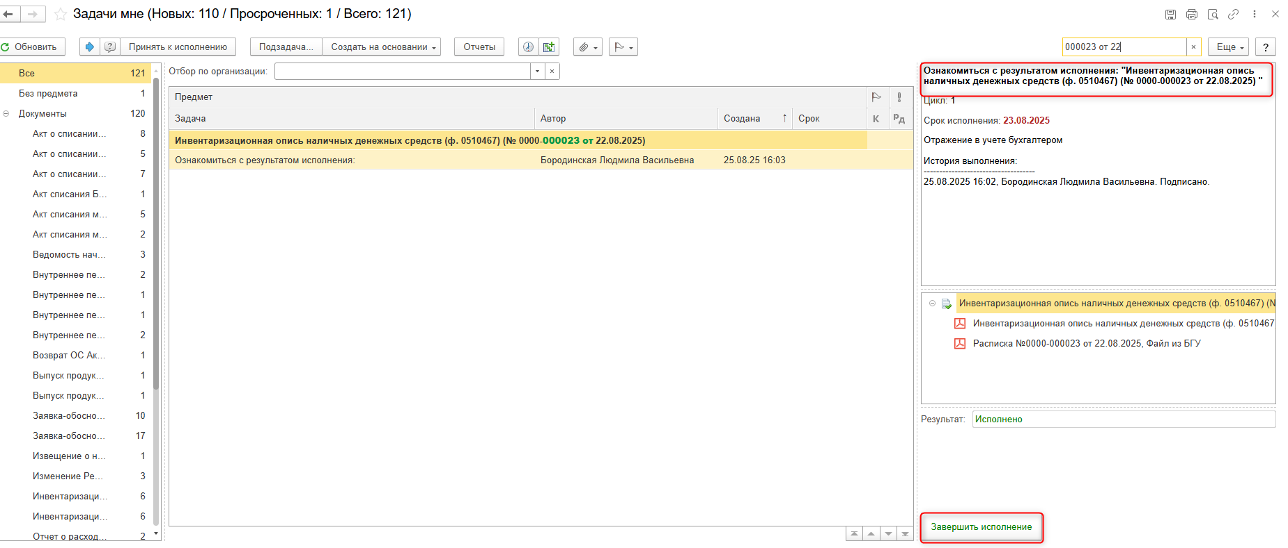

  - На начальной странице Бухгалтера– Нажать кнопку «Исполнено», в задаче «Заполнение и регистрация Инвентаризационной описи наличных денежных средств.
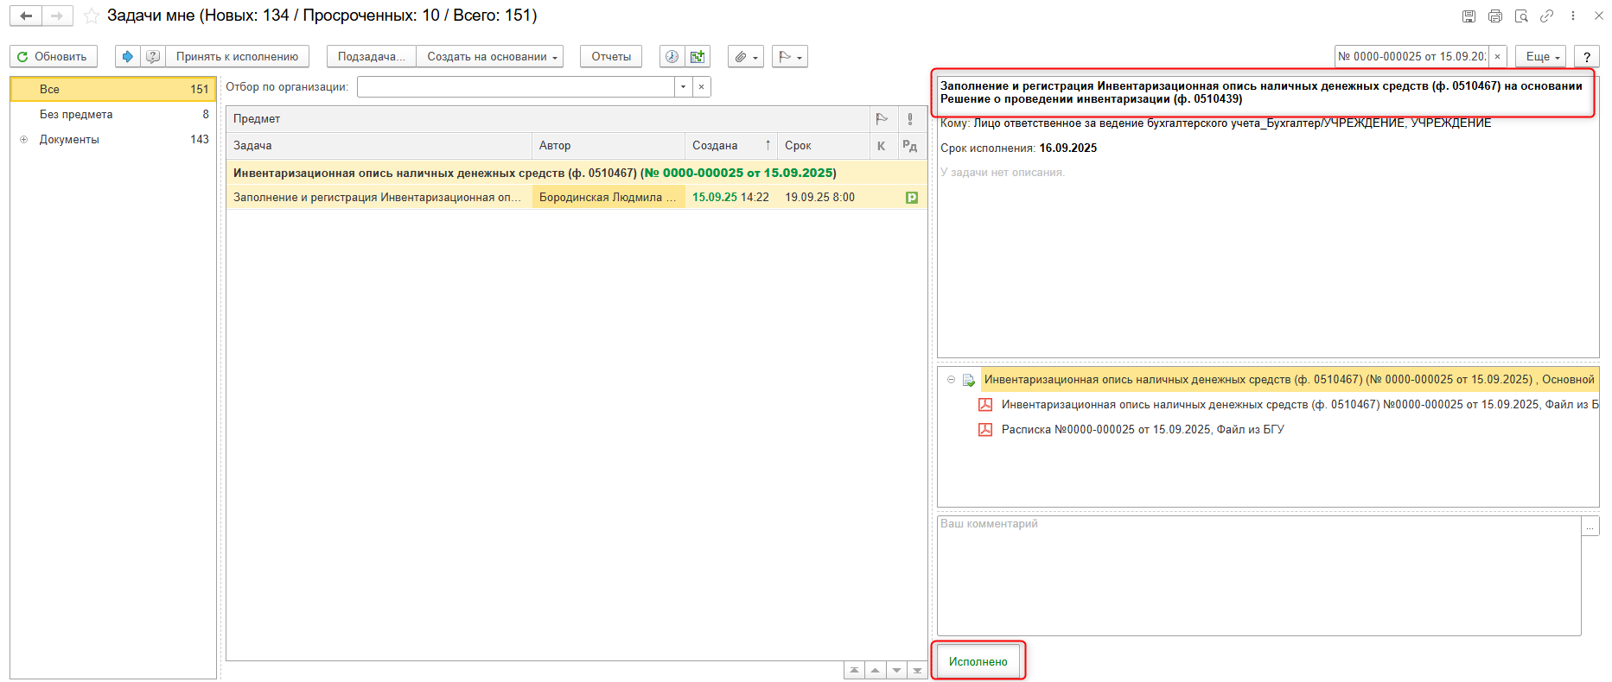
  - На начальной странице Бухгалтера– Нажать кнопку «Завершить», в задаче «Проверить: Заполнение и регистрация Инвентаризационная опись наличных денежных средств (ф. 0510467) на основании Решение о проведении инвентаризации».
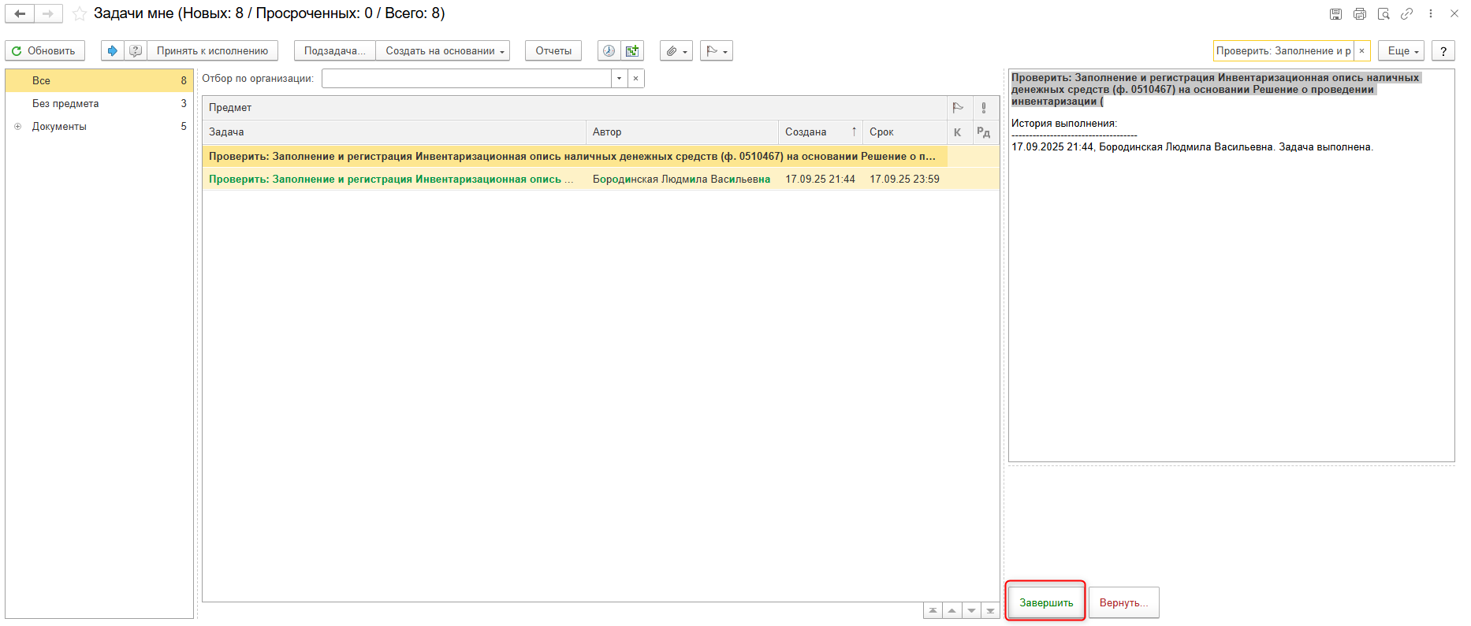
  - Отметьте в календаре (Функции -Мой Календарь), что задача отработана. Открыть напоминание в календаре и нажать кнопку «Отработано»
